

**АДМИНИСТРАЦИЯ НИЖНЕКАМЕНСКОГО СЕЛЬСКОГО ПОСЕЛЕНИЯ ТАЛОВСКОГО МУНИЦИПАЛЬНОГО РАЙОНА**

**ВОРОНЕЖСКОЙ ОБЛАСТИ**

**ПОСТАНОВЛЕНИЕ**

**от 26 апреля 2024 года № 19**

п. Нижняя Каменка

**Об утверждении Программы энергосбережения и повышения энергетической эффективности администрации Нижнекаменского сельского поселения**

**Таловского муниципального района Воронежской области на 2024-2026 годы**

В соответствии с Федеральным законом от 23.11.2009 № 261 «Об энергосбережении и о повышении энергетической эффективности и о внесении изменений в отдельные законодательные акты Российской Федерации», приказом Министерства энергетики Российской Федерации от 30.06.2014 № 398 «Об утверждении требований к форме программ в области энергосбережения и повышения энергетической эффективности организаций с участием государства и муниципального образования, организаций, осуществляющих регулируемые виды деятельности, и отчетности о ходе их реализации», постановлением Правительства Российской Федерации от 11.02.2021 № 161 «Об утверждении требований к региональным и муниципальным программам в области энергосбережения и повышения энергетической эффективности и о признании утратившими силу некоторых актов Правительства Российской Федерации и отдельных положений некоторых актов Правительства Российской Федерации», постановлением Правительства Российской Федерации от 07.10.2019 №1289 «О требованиях к снижению государственными (муниципальными) учреждениями в сопоставимых условиях суммарного объема потребляемых ими дизельного и иного топлива, мазута, природного газа, тепловой энергии, электрической энергии, угля, а также объема потребляемой ими воды», приказом Минэкономразвития России от 15.07.2020 № 425 «Об утверждении методических рекомендаций по определению целевого уровня снижения потребления государственными (муниципальными) учреждениями суммарного объема потребляемых ими энергетических ресурсов и воды», приказом Министерства энергетики Российской Федерации от 30.06.2014 № 399 «Об утверждении методики расчета значений целевых показателей в области энергосбережения и повышения энергетической эффективности, в том числе в сопоставимых условиях», администрация Нижнекаменского сельского поселения Таловского муниципального района Воронежской области

ПОСТАНОВЛЯЕТ:

1. Утвердить Программу энергосбережения и повышения энергетической эффективности администрации Нижнекаменского сельского поселения Таловского муниципального района Воронежской области на 2024-2026 годы (далее - Программа) согласно приложению.

2. Настоящее постановление вступает в силу с момента его официального обнародования.

|  |  |
| --- | --- |
| Глава Нижнекаменского  сельского поселения | Н.Н. Турищева |

УТВЕРЖДЕНА

постановлением администрации

Нижнекаменского сельского поселения

от 26.04.2024 №19

**ПРОГРАММА**

**энергосбережения и повышения энергетической эффективности Администрации Нижнекаменского сельского поселения**

**Таловского муниципального района Воронежской области**

**на 2024-2026 годы**

Оглавление

1 Титульный лист программы………….……………………………………………...1

2 Паспорт программы энергосбережения и повышения энергетической эффективности 4

3 Пояснительная записка к Программе энергосбережения 8

3.1 Общая информация 8

3.2 Характеристика объектов учреждения 8

3.3 Сведения о наличии автотранспорта и спецтехники 10

3.4 Анализ фактического потребления энергоресурсов 11

3.5 Анализ оснащенности приборами учета 16

3.6 Анализ фактических показателей энергоэффективности 19

3.6.1 Динамика потребления энергоресурсов 19

3.6.2 Информация о достигнутых результатах в области энергосбережения и повышения энергетической эффективности 22

3.7 Определение перечня основных задач, которые необходимо решить учреждению для достижения целевых показателей в области энергосбережения и повышения энергической эффективности 22

3.8 Механизм привлечения внебюджетных источников финансирования для целей энергосбережения и повышения энергетической эффективности 23

4 Определение потенциала снижения потребления и целевого уровня экономии ресурсов 27

5 Реестр проектов Программы энергосбережения 29

6 Дорожная карта Программы энергосбережения 30

7 Паспорта и пояснительные записки проектов 32

ПАСПОРТ ПРОЕКТА № 1 32

Сведения о проекте № 1 33

Пояснительная записка к проекту № 1 Оснащение объектов учреждения осветительными устройствами с использованием светодиодов 36

Дорожная карта проекта № 1 43

ПАСПОРТ ПРОЕКТА № 2 44

Сведения о проекте № 2 45

Пояснительная записка к проекту № 2 Проведение обучения ответственных за энергосбережение и повышение энергетической эффективности 47

Дорожная карта проекта № 2 48

ПАСПОРТ ПРОЕКТА № 3 49

Сведения о проекте № 3 50

Пояснительная записка к проекту № 3 Уплотнение оконных и дверных проемов 53

Дорожная карта проекта № 3 55

8. Мероприятия, направленные на повышения энергетической эффективности, проводимые в рамках капитального и текущего ремонта. 56

9 Организация системы информационного обеспечения в рамках программы энергосбережения учреждения 57

10 Организация системы пропаганды энергосбережения и повышения энергетической эффективности 60

Приложение № 1 63

Перечень мероприятий программы энергосбережения и повышения энергетической эффективности 63

Приложение 2 65

Формы отчетности по программе энергосбережения 65

**2 Паспорт программы энергосбережения и повышения энергетической эффективности**

|  |  |
| --- | --- |
| **Наименование Программы энергосбережения** | Программа энергосбережения и повышения энергетической эффективности Администрации Нижнекаменского сельского поселения Таловского муниципального района Воронежской области на 2024-2026 годы. |
| **Основание разработки Программы энергосбережения** | Федеральный закон от 23.11.2009 г. № 261 «Об энергосбережении и о повышении энергетической эффективности и о внесении изменений в отдельные законодательные акты Российской Федерации». |
| Приказ Министерства энергетики РФ от 30.06.2014 г. № 398 «Об утверждении требований к форме программ в области энергосбережения и повышения энергетической эффективности организаций с участием государства и муниципального образования, организаций, осуществляющих регулируемые виды деятельности, и отчетности о хо-де их реализации». |
| Постановление Правительства РФ от 11.02.2021 № 161 "Об утверждении требований к региональным и муниципальным программам в области энергосбережения и повышения энергетической эффективности и о признании утратившими силу некоторых актов Правительства РФ и отдельных положений некоторых актов Правительства РФ". |
| Постановление Правительства РФ от 07.10.2019 №1289 «О требованиях к снижению государственными (муниципальными) учреждениями в сопоставимых условиях суммарного объема потребляемых ими дизельного и иного топлива, мазута, природного газа, тепловой энергии, электрической энергии, угля, а также объема потребляемой ими воды» |
| Приказ Минэкономразвития России от 15 июля 2020 года № 425 "Об утверждении методических рекомендаций по определению целевого уровня снижения потребления государственными (муниципальными) учреждениями суммарного объема потребляемых ими энергетических ресурсов и воды". |
| Приказ Министерства энергетики Российской Федерации от 30 июня 2014 г. № 399 «Об утверждении методики расчета значений целевых показателей в области энергосбережения и повышения энергетической эффективности, в том числе в сопоставимых условиях» |
| **Разработчики Программы энергосбережения** | Администрация Нижнекаменского сельского поселения Таловского муниципального района Воронежской области;  Общество с ограниченной ответственностью «Межрегиональная Энергосберегающая Компания» |
| **Основные исполнители мероприятий Программы энергосбережения** | Администрация Нижнекаменского сельского поселения Таловского муниципального района Воронежской области |
| **Сроки реализации Программы энергосбережения** | 2024-2026 гг. |
| **Цели Программы энергосбережения** | * Снижение затрат на оплату потребляемых энергоресурсов; * Повышение эффективности использования энергетических ресурсов учреждением; * Обеспечение надежного функционирования учреждения с минимальными затратами энергии и ресурсов. |
| **Основные задачи Программы энергосбережения** | * Определение показателей энергетической эффективности; * Определение потенциала энергосбережения и повышения энергетической эффективности; * Разработка перечня типовых, общедоступных мероприятий по энергосбережению и повышению энергетической эффективности и проведение их стоимостной оценки; * Реализация разработанных энергосберегающих мероприятий. |
| **Основные**  **мероприятия Программы энергосбережения** | * Оснащение объектов учреждения осветительными устройствами с использованием светодиодов; * Уплотнение оконных и дверных проемов; * Проведение обучения ответственных за энергосбережение и повышение энергетической эффективности; * Организация системы информационного обеспечения и пропаганды энергосбережения и повышения энергетической эффективности. |
| **Финансовое обеспечение Программы энергосбережения** | Общий объем финансирования в период 2024 - 2026 годы – 52,71 тыс. руб. (с НДС), в том числе по годам реализации:  тыс. руб. (c НДС)   |  |  |  |  |  | | --- | --- | --- | --- | --- | | **Источники финансирования** | **Период реализации Программы** **энергосбережения** | | | **Всего**  **(2024-2026)** | | **2024** | **2025** | **2026** | | **Бюджетные**  **средства** | 0,00 | 22,71 | 30,00 | 52,71 | | **Внебюджетные средства в том числе:** | 0,00 | 0,00 | 0,00 | 0,00 | | энергосервисные контракты | 0,00 | 0,00 | 0,00 | 0,00 | | собственные средства (оказание платных услуг) | 0,00 | 0,00 | 0,00 | 0,00 | | **Итого:** | 0,00 | 22,71 | 30,00 | 52,71 | |

|  |  |  |  |  |  |  |  |  |  |  |  |  |  |  |  |  |  |  |  |  |  |  |  |  |  |  |  |  |  |  |  |  |  |  |  |  |  |  |  |  |  |  |  |  |  |  |  |  |  |  |  |  |  |  |  |  |  |  |  |  |  |  |  |  |  |  |  |  |  |  |  |  |  |  |  |  |  |  |  |  |  |  |  |  |  |  |  |  |  |  |
| --- | --- | --- | --- | --- | --- | --- | --- | --- | --- | --- | --- | --- | --- | --- | --- | --- | --- | --- | --- | --- | --- | --- | --- | --- | --- | --- | --- | --- | --- | --- | --- | --- | --- | --- | --- | --- | --- | --- | --- | --- | --- | --- | --- | --- | --- | --- | --- | --- | --- | --- | --- | --- | --- | --- | --- | --- | --- | --- | --- | --- | --- | --- | --- | --- | --- | --- | --- | --- | --- | --- | --- | --- | --- | --- | --- | --- | --- | --- | --- | --- | --- | --- | --- | --- | --- | --- | --- | --- | --- | --- |
| **Ожидаемые результаты реализации Программы энергосбережения** | |  |  |  |  |  |  |  |  | | --- | --- | --- | --- | --- | --- | --- | --- | | № пп | Показатель | Ед.  изм. | Базовое потребление/  значение | Целевые значения показателя по годам | | | | | Период реализации Программы энергосбережения | | | | | 2023 | 2024 | 2025 | 2026 | Всего (2024-2026) | | 1 | Снижение потребления электрической энергии | тыс.кВт*ч | 26,000 | 0,000 | 1,152 | 0,000 | 1,152 | | 2 | Снижение потребления тепловой энергии | тыс.Гкал | 0,000 | 0,000 | 0,000 | 0,000 | 0,000 | | 3 | Снижение потребления холодной воды | тыс.м3 | 0,000 | 0,000 | 0,000 | 0,000 | 0,000 | | 4 | Снижение потребления горячей воды | тыс.м3 | 0,000 | 0,000 | 0,000 | 0,000 | 0,000 | | 5 | Снижение потребления природного газа | тыс.н.куб.м | 4,680 | 0,000 | 0,140 | 0,000 | 0,140 | | 6 | Удельное потребление электрической энергии (в расчете на 1 кв. метр полезной (общей) площади) | кВт*ч/м2 | 97,124 | 97,124 | 92,820 | 92,820 | 92,820 | | 7 | Удельное потребление тепловой энергии (в расчете на 1 кв. метр полезной (отапливаемой)площади) | Гкал/м2 | 0,000 | 0,000 | 0,000 | 0,000 | 0,000 | | 8 | Удельное потребление холодной воды (в расчете на фактическую численность пользователей) | м3/чел | 0,000 | 0,000 | 0,000 | 0,000 | 0,000 | | 9 | Удельное потребление горячей воды (в расчете на фактическую численность пользователей) | м3/чел | 0,000 | 0,000 | 0,000 | 0,000 | 0,000 | |
|  | |  |  |  |  |  |  |  |  | | --- | --- | --- | --- | --- | --- | --- | --- | | 10 | Удельное потребление природного газа | куб.м /м2 | 20,348 | 20,348 | 19,737 | 19,737 | 19,737 | | 11 | Доля источников света со светоотдачей не менее 100 Лм/Вт от общего количества источников света в уличном и наружном освещении | % | - | - | - | - | - | | 12 | Доля использования осветительных устройств с использованием светодиодов в общем объеме используемых осветительных устройств (внутреннее освещение) | % | 38 | 38 | 93 | 93 | 93 | | 13 | Количество заключенных энергосервисных договоров (контрактов) | шт. | 0 | 0 | 0 | 0 | 0 | | 14 | Доля зданий, строений и сооружений оснащенных ИТП и АУУ от общего количества зданий, строений и сооружений | % | 100 | 100 | 100 | 100 | 100 | | 15 | Доля объема электрической энергии, расчеты за которую осуществляются с использованием приборов учета в общем объеме электрической энергии, потребляемой учреждением | % | 100 | 100 | 100 | 100 | 100 | | 16 | Доля объема тепловой энергии, расчеты за которую осуществляются с использованием приборов учета в общем объеме тепловой энергии, потребляемой учреждением | % | - | - | - | - | - | | 17 | Доля объема холодной воды, расчеты за которую осуществляются с использованием приборов учета в общем объеме воды, потребляемой учреждением | % | - | - | - | - | - | | 18 | Доля объема горячей воды, расчеты за которую осуществляются с использованием приборов учета в общем объеме воды, потребляемой учреждением | % | - | - | - | - | - | | 19 | Доля высокоэкономичных по использованию моторного топлива и электроэнергии транспортных средств, относящихся к общественному транспорту | % | - | - | - | - | - | |

3 Пояснительная записка к Программе энергосбережения

3.1 Общая информация

Наименование учреждения: Администрация Нижнекаменского сельского поселения Таловского муниципального района Воронежской области.

Учредитель: Нижнекаменское сельское поселение Таловского муниципального района Воронежской области.

Основной вид деятельности: 84.11.31 - Деятельность органов местного самоуправления муниципальных районов.

Юридический адрес: 397457, Воронежская область, Таловский район, поселок Нижняя Каменка, ул. Центральная, д. 62.

Телефон: 8 (47352) 64337, 64367, 31148, 38138

Email: nizhnekam.talovsk@govvrn.ru

В таблице 3.1 представлены сведения о численности сотрудников и посетителей учреждения за 2023 г.

Таблица 3.1 - Численность сотрудников и посетителей за 2023 г.

|  |  |  |
| --- | --- | --- |
| № п/п | Наименование | 2023 |
| 1 | Количество сотрудников (среднесписочное) | 7 |
| 2 | Количество посетителей (среднесуточное) | 10 |

3.2 Характеристика объектов учреждения

Характеристики объектов учреждения представлены в таблице 3.2.

Таблица 3.2 – Характеристики объектов учреждения

| № п/п | Назначение здания | Адрес здания | | | | | Функционально-типологическая группа здания | Год постройки | Этажность | Количество лифтов | Материал и краткая характеристика здания | | | Площадь, м2 | | Износ, % | Тип здания (отдельно стоящее, встроенное, пристроенное) | Класс энергетической эффективности |
| --- | --- | --- | --- | --- | --- | --- | --- | --- | --- | --- | --- | --- | --- | --- | --- | --- | --- | --- |
| регион | район | н. п. | улица | дом | стены | крыша | окна | Полезная  (отапливаемая), м2 | Общая, м2 |
| 1 | 2 | 3 | | | | | 4 | 5 | 6 | 7 | 8 | 9 | 10 | 11 | 12 | 13 | 14 | 15 |
| 1 | Административное | Воронежская область | Таловский | Нижняя Каменка | Центральная | 62 | Административное здание | 1964 | 1 | 0 | Кирпич | Металлическая | Энергосберегающие пакеты | 156,5 | 156,5 | 100 | Отдельно стоящее | _ |
| 2 | Административное | Воронежская область | Таловский | Терехово | Центральная | 33 | Административное здание | 1985 | 1 | 0 | Кирпич | Металлическая | Деревянные | 58 | 58 | 100 | Отдельно стоящее | _ |
| 3 | Административное | Воронежская область | Таловский | Анохинка | Центральная | 31 | Административное здание | 1955 | 1 | 0 | Деревянно-каменный | Металлическая | Энергосберегающие пакеты | 53,2 | 53,2 | 100 | Отдельно стоящее | _ |

**3.3 Сведения о наличии автотранспорта и спецтехники**

На балансе Администрации Нижнекаменского сельского поселения Таловского муниципального района Воронежской области числятся транспортные средства (Лада Гранта, ВАЗ 21074, Лада 2107).

Общее потребление моторного топлива в базовом 2023 г. составило: бензин – 4,90 тыс.л.

В таблице 3.3 указаны данные об изменении удельного расхода топлива по годам действия программы относительно базового года.

Таблица 3.3 – Расход моторного топлива в учреждении

|  |  |  |  |  |
| --- | --- | --- | --- | --- |
| Показатель | Удельный расход топлива за год, тыс.л | | | |
| Факт 2023 | план | | |
| 2023 | 2024 | 2025 | 2026 |
| Дизельное топливо | 0,00 |
| Бензин | 4,90 |
| Всего, т.у.т. | 7,30 |
| Удельный расход моторного топлива, тут/л | 0,0000143 | 0,0000140 | 0,0000138 | 0,0000134 |

Снижение потребления топлива планируется за счет следующих мероприятий:

1. Строгий контроль ресурсов (ГСМ)
2. Соблюдение регламентов технического обслуживания транспортных средств
3. Минимизация холостых моточасов
4. Мониторинг скоростных режимов
5. Оптимизация маршрутизации

Мероприятия являются в большей степени организационными и не требуют дополнительных финансовых затрат для достижения установленных целевых уровней экономии.

3.4 Анализ фактического потребления энергоресурсов

Потребление энергетических ресурсов учреждением осуществляется на осуществление профильной деятельности и хозяйственно-бытовые нужды. На основании заключенных договоров Администрация Нижнекаменского сельского поселения Таловского муниципального района Воронежской области приобретает электрическую энергию, природный газ.

Информация о потреблении учреждением электрической энергии в натуральном и денежном выражении за 2021 – 2023 гг. представлена в таблице 3.4. Динамика потребления – на рисунке 3.1 и рисунке 3.2.

Информация о потреблении учреждением природного газа в натуральном и денежном выражении за 2021 – 2023 гг. представлена в таблице 3.5. Динамика потребления – на рисунках 3.3 и 3.4.

Таблица 3.4 – Потребление электроэнергии учреждением за 2021 – 2023 гг.

|  |  |  |  |
| --- | --- | --- | --- |
| Единица измерения | Потребление электроэнергии | | |
| 2021 г. | 2022 г. | 2023 г |
| тыс. кВт*ч | 26,948 | 28,496 | 26,000 |
| т.у.т. | 9,28 | 9,82 | 8,96 |
| тыс. руб. | 247,12 | 270,71 | 260,00 |

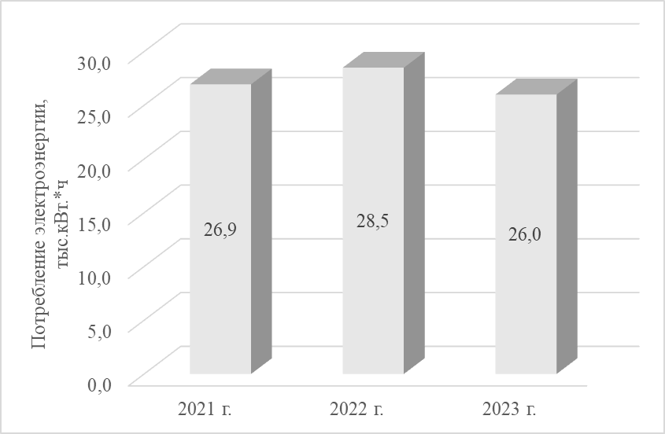

Рисунок 3.1 – Динамика потребления электроэнергии учреждением

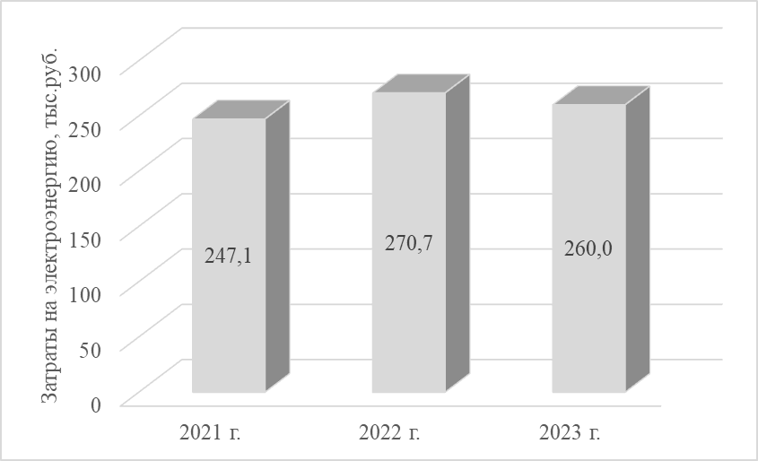

Рисунок 3.2 – Динамика затрат на потребление электроэнергии

Таблица 3.5 – Потребление природного газа учреждением за 2021 – 2023 гг.

|  |  |  |  |
| --- | --- | --- | --- |
| Единица измерения | Потребление природного газа | | |
| 2021 г. | 2022 г. | 2023 г |
| тыс. куб.м | 5,24 | 4,13 | 4,68 |
| т.у.т. | 6,05 | 4,77 | 5,40 |
| тыс. руб. | 40,73 | 33,97 | 54,16 |

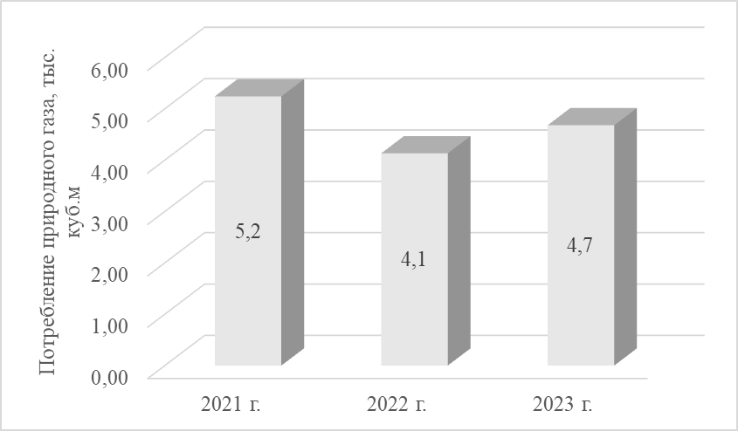

Рисунок 3.3 – Динамика потребление природного газа учреждением

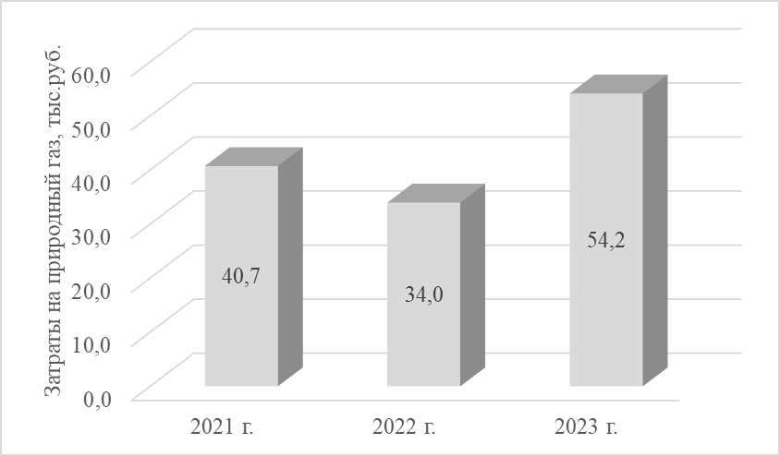

Рисунок 3.4 – Динамика затрат на потребление природного газа

В таблице 3.6 представлены сводные данные о затратах на потребляемые ресурсы за 2021 – 2023 гг.

Таблица 3.6 – Затраты на потребляемы учреждением энергетические ресурсы

|  |  |  |  |
| --- | --- | --- | --- |
| Вид потребляемого ресурса | Затраты на потребляемые ресурсы, тыс. руб. | | |
| 2021 г. | 2022 г. | 2023 г. |
| Электроэнергия | 247,12 | 270,71 | 260,00 |
| Природного газа | 40,73 | 33,97 | 54,16 |
| Всего | 287,85 | 304,68 | 314,16 |

На рисунках 3.5 – 3.7 представлены данные по доле затрат на энергоресурсы и воду от общей платы за 2021 – 2023 гг., соответственно.

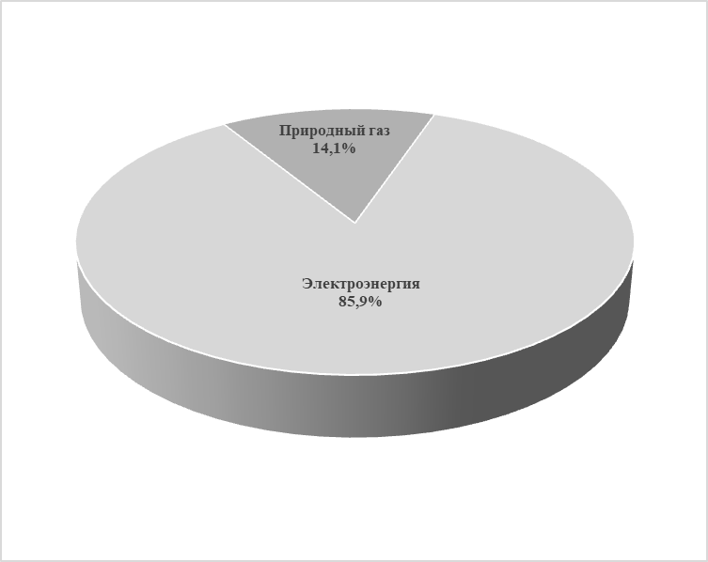

Рисунок 3.5 – Распределение затрат на приобретаемые ресурсы за 2021 г.

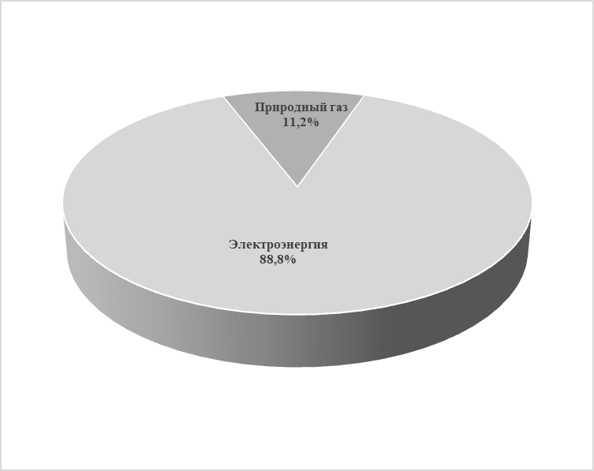

Рисунок 3.6 – Распределение затрат на приобретаемые ресурсы за 2022 г.

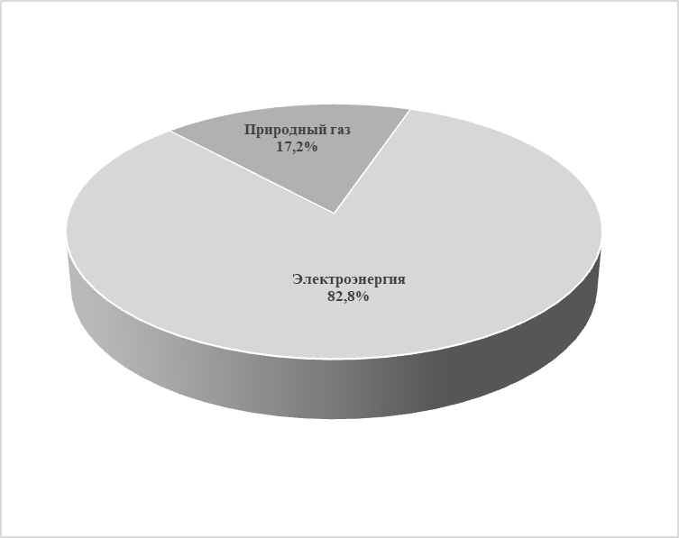

Рисунок 3.7 – Распределение затрат на приобретаемые ресурсы за 2023 г.

3.5 Анализ оснащенности приборами учета

Перечень объектов учреждения с указанием видов потребления энергоресурсов представлены в таблице 3.7.

Таблица 3.7 – Собственные потребители энергоресурсов *(«+» - ресурс потребляется, «-» - не потребляется)*

| п/п | Объект учреждения | Тепловая энергия | Электро энергия | Холодная  вода | Горячая  вода | Природный  газ |
| --- | --- | --- | --- | --- | --- | --- |
| 1 | Административное здание - п. Нижняя Каменка, ул. Центральная, д. 62 | - | + | - | - | + |
| 2 | Административное здание - п. Терехово, ул. Центральная, д. 33 | - | + | - | - | - |
| 3 | Административное здание - п. Анохинка, ул. Центральная, д. 31 | - | + | - | - | - |

Информация об оснащённости приборами учета (ПУ) электрической энергии объектов Администрации Нижнекаменского сельского поселения Таловского муниципального района Воронежской области представлена в таблице 3.8.

Таблица 3.8 – Оснащенность приборами учета электрической энергии

|  |  |  |  |  |
| --- | --- | --- | --- | --- |
| Объект учреждения | Количество приборов учета, шт | | | уровень оснащенности, % |
| необходимые | установленные | отсутствующие |
| Административное здание - п. Нижняя Каменка, ул. Центральная, д. 62 | 1 | 1 | 0 | 100 |
| Административное здание - п. Терехово, ул. Центральная, д. 33 | 1 | 1 | 0 | 100 |
| Административное здание - п. Анохинка, ул. Центральная, д. 31 | 1 | 1 | 0 | 100 |

Информация об оснащённости приборами учета (ПУ) природного газа объектов Администрации Нижнекаменского сельского поселения Таловского муниципального района Воронежской области представлена в таблице 3.9.

Таблица 3.9 – Оснащенность приборами учета природного газа

|  |  |  |  |  |
| --- | --- | --- | --- | --- |
| Объект учреждения | Количество приборов учета, шт | | | уровень оснащенности, % |
| необходимые | установленные | отсутствующие |
| Административное здание - п. Нижняя Каменка, ул. Центральная, д. 62 | 1 | 1 | 0 | 100 |
| Административное здание - п. Терехово, ул. Центральная, д. 33 | - | - | - | - |
| Административное здание - п. Анохинка, ул. Центральная, д. 31 | - | - | - | - |

В таблице 3.10 представлены данные о фактической оснащенности приборами учета.

Таблица 3.10 - Данные о фактической оснащенности приборами учета

|  |  |  |  |  |  |  |  |  |
| --- | --- | --- | --- | --- | --- | --- | --- | --- |
| №  п/п | Наименование организации | Наименование энергетического ресурса | Количество объектов,  потребляющих ресурс, шт. | Количество зданий, подлежащих оснащению приборами учета, шт. | Количество зданий, оснащенных приборами учета, шт. | Процент оснащенности,  % | Количество приборов учета, шт. | Запланировано к установке на период  2020-2026 гг., шт. |
| *1* | *2* | *3* | *4* | *5* | *6* | *7* | *8* | *9* |
| 1 | Администрация Нижнекаменского сельского поселения Таловского муниципального района Воронежской области | Электрическая энергия | 3 | 3 | 3 | 100 | 3 | - |
| Тепловая энергия | - | - | - | - | - | - |
| Холодная вода | - | - | - | - | - | - |
| Горячая вода | - | - | - | - | - | - |
| Природный газ | 1 | 1 | 1 | 100 | 1 | - |

3.6 Анализ фактических показателей энергоэффективности

***3.6.1 Динамика потребления энергоресурсов***

Для оценки эффективности энергосберегающих мероприятий, рассматриваемых для внедрения в рамках программы энергосбережения, проводится расчет целевых показателей в области энергосбережения и повышения энергетической эффективности. Целевые показатели определяются с применением индикаторов, отражающих общую информацию об учреждении в части потребления энергоресурсов. Основными индикаторами являются значения потребления энергоресурсов. Динамика потребления ресурсов в базовом году и по годам действия программы отражает эффект от реализации мероприятий, заложенным в рамках программы энергосбережения.

В таблице 3.11 представлены объемы фактического потребления энергетических ресурсов, финансовые расчеты за которые осуществлены на основе данных приборов учета и расчетным методом, в базовом 2023 году. В таблице 3.12 - объемы планируемого потребления энергетических ресурсов. Объемы потребления энергетических ресурсов на плановый период 2024-2026 гг. указываются по годам реализации программы за вычетом планируемой экономии.

Таблица 3.11 - Объемы фактического потребления энергетических ресурсов

|  |  |  |  |  |  |  |  |  |  |
| --- | --- | --- | --- | --- | --- | --- | --- | --- | --- |
| №  п/п | Наименование энергетического ресурса | Величина потребления | | | | | | | |
| на основании использования данных приборов учета | | | | на основании использования расчетных методов | | | |
| В натуральном выражении | | В денежном выражении | | В натуральном выражении | | В денежном выражении | |
| Величина | Ед. изм. | Величина | Ед. изм. | Величина | Ед. изм. | Величина | Ед. изм. |
| 1 | 2023 год | | | | | | | | |
| Электрическая энергия | 26,000 | тыс. кВт∙ч | 260,00 | тыс. руб. | 0,000 | тыс. кВт∙ч | 0,00 | тыс. руб. |
| Тепловая энергия | 0,000 | тыс. Гкал | 0,00 | тыс. руб. | 0,000 | тыс. Гкал | 0,00 | тыс. руб. |
| Холодная вода | 0,000 | тыс. куб. м | 0,00 | тыс. руб. | 0,000 | тыс. куб. м | 0,00 | тыс. руб. |
| Горячая вода | 0,000 | тыс. куб. м | 0,00 | тыс. руб. | 0,000 | тыс. куб. м | 0,00 | тыс. руб. |
| Природный газ | 4,680 | тыс. куб.м | 54,16 | тыс. руб. | 0,000 | тыс. куб.м | 0,00 | тыс. руб. |

Таблица 3.12 - Объемы планового потребления энергетических ресурсов

|  |  |  |  |  |  |  |  |  |  |
| --- | --- | --- | --- | --- | --- | --- | --- | --- | --- |
| №  п/п | Наименование энергетического ресурса | Величина потребления | | | | | | | |
| на основании использования данных приборов учета | | | | на основании использования расчетных методов | | | |
| В натуральном выражении | | В денежном выражении | | В натуральном выражении | | В денежном выражении | |
| Величина | Ед. изм. | Величина | Ед. изм. | Величина | Ед. изм. | Величина | Ед. изм. |
| 1 | 2024 год | | | | | | | | |
| Электрическая энергия | 26,000 | тыс. кВт∙ч | 260,00 | тыс. руб. | 0,000 | тыс. кВт∙ч | 0,00 | тыс. руб. |
| Тепловая энергия | 0,000 | тыс. Гкал | 0,00 | тыс. руб. | 0,000 | тыс. Гкал | 0,00 | тыс. руб. |
| Холодная вода | 0,000 | тыс. куб. м | 0,00 | тыс. руб. | 0,000 | тыс. куб. м | 0,00 | тыс. руб. |
| Горячая вода | 0,000 | тыс. куб. м | 0,00 | тыс. руб. | 0,000 | тыс. куб. м | 0,00 | тыс. руб. |
| Природный газ | 4,680 | тыс. куб.м | 54,16 | тыс. руб. | 0,000 | тыс. куб.м | 0,00 | тыс. руб. |
| 2 | 2025 год | | | | | | | | |
| Электрическая энергия | 24,848 | тыс. кВт∙ч | 262,39 | тыс. руб. | 0,000 | тыс. кВт∙ч | 0,00 | тыс. руб. |
| Тепловая энергия | 0,000 | тыс. Гкал | 0,00 | тыс. руб. | 0,000 | тыс. Гкал | 0,00 | тыс. руб. |
| Холодная вода | 0,000 | тыс. куб. м | 0,00 | тыс. руб. | 0,000 | тыс. куб. м | 0,00 | тыс. руб. |
| Горячая вода | 0,000 | тыс. куб. м | 0,00 | тыс. руб. | 0,000 | тыс. куб. м | 0,00 | тыс. руб. |
| Природный газ | 4,540 | тыс. куб.м | 55,48 | тыс. руб. | 0,000 | тыс. куб.м | 0,00 | тыс. руб. |
| 3 | 2026 год | | | | | | | | |
| Электрическая энергия | 24,848 | тыс. кВт∙ч | 276,04 | тыс. руб. | 0,000 | тыс. кВт∙ч | 0,00 | тыс. руб. |
| Тепловая энергия | 0,000 | тыс. Гкал | 0,00 | тыс. руб. | 0,000 | тыс. Гкал | 0,00 | тыс. руб. |
| Холодная вода | 0,000 | тыс. куб. м | 0,00 | тыс. руб. | 0,000 | тыс. куб. м | 0,00 | тыс. руб. |
| Горячая вода | 0,000 | тыс. куб. м | 0,00 | тыс. руб. | 0,000 | тыс. куб. м | 0,00 | тыс. руб. |
| Природный газ | 4,540 | тыс. куб.м | 58,36 | тыс. руб. | 0,000 | тыс. куб.м | 0,00 | тыс. руб. |

***3.6.2 Информация о достигнутых результатах в области энергосбережения и повышения энергетической эффективности***

В соответствии с требованиями Федерального закона № 261-ФЗ от 23.11.2009 г. «Об энергосбережении» учреждение ежегодно подает информацию об энергосбережении и о повышении энергетической эффективности (энергетические декларации).

3.7 Определение перечня основных задач, которые необходимо решить учреждению для достижения целевых показателей в области энергосбережения и повышения энергической эффективности

Для достижения установленных целевых показателей в области энергосбережения требуется решить следующие основные задачи:

- планирование целевых показателей в области энергосбережения и повышения энергетической эффективности;

− планирование мероприятий в области энергосбережения и повышения энергетической эффективности;

− управление проектами реализации мероприятий в области энергосбережения и повышения энергетической эффективности;

− реализация правовых и административных мероприятий в области энергосбережения и повышения энергетической эффективности;

− реализация технологических мероприятий в области энергосбережения и повышения энергетической эффективности;

− обеспечение квалификации, компетенции и мотивации исполнителей в области энергосбережения и повышения энергетической эффективности;

− обеспечение финансирования мероприятий в области энергосбережения и повышения энергетической эффективности;

− информационное обеспечение в области энергосбережения и повышения энергетической эффективности.

**3.8 Механизм привлечения внебюджетных источников финансирования для целей энергосбережения и повышения энергетической эффективности**

Энергосервисный контракт основан на предоставлении специализированной энергосервисной компанией комплекса услуг и инвестиционных мероприятий по практическому энергосбережению с возмещением собственных расходов и получением финансовой прибыли из фактически достигаемой экономии энергозатрат.

В рамках данного вида отношений учреждение - потребитель энергии не расходует свои средства на энергосбережение: основную часть риска берет на себя энергосервисная компания, которая реализует данный проект за свой счет.

Предметом энергосервисного договора (контракта) является осуществление исполнителем действий, направленных на энергосбережение и повышение энергетической эффективности использования энергетических ресурсов заказчиком. Задачи, решаемые в процессе осуществления энергосервисных контрактов:

1. Достижение конкретных целевых показателей экономии энергоресурсов при их производстве, передаче и потреблении;

2. Достижение определенного уровня комфорта при оптимальном потреблении энергоресурсов.

При реализации первой задачи энергосервисная компания заключает контракт, инвестирует свои средства и получает процент от полученной экономии, в том числе и из бюджетных средств, предназначенных для оплаты энергоресурсов. При этом энергосервисная компания не занимается управлением производством и обслуживанием зданий и сооружений. Для решения второй задачи энергосервисная компания полностью берет на себя право управления недвижимостью и также осуществляет энергосбережение.

Требования к энергосервисному контракту определяются совокупностью следующих законодательных документов:

− Федеральный закон РФ от 05 апреля 2013 года N 44-ФЗ «О контрактной системе в сфере закупок товаров, работ, услуг для обеспечения государственных и муниципальных нужд».

− Федеральный закон РФ от 23 ноября 2009 года № 261-ФЗ «Об энергосбережении и о повышении энергетической эффективности и о внесении изменений в отдельные законодательные акты российской федерации».

− Постановление Правительства РФ от 18.08.2010 г. №636 «О требованиях к условиям контракта на энергосервис и об особенностях определения начальной (максимальной) цены контракта (цены лота) на энергосервис».

Применение энергосервисных контрактов обеспечит:

− существенное повышение энергоэффективности объектов учреждения;

− оптимизацию бюджетных расходов на оплату энергоресурсов в указанных зданиях при снижении их объема;

− привлечение внебюджетных финансовых ресурсов в модернизацию объектов учреждения.

Возможные схемы работы энергосервисных компаний с учреждениями:

− Привлечение энергосервисных компаний для проведения заранее определенных энергосберегающих мероприятий. Энергосервисная компания за свой счет реализует энергосберегающие мероприятия, полученная экономия целиком поступает на счет энергосервисной компании в качестве возмещения инвестиционных затрат. После достижения срока окупаемости проведенных энергосервисной компанией мероприятий контракт прекращает свое действие, а установленное энергосберегающее оборудование выкупается учреждением по оговоренной стоимости (либо передается безвозмездно).

− Выявление потенциала экономии и участие в экономии. Энергосервисная компания за свой счет проводит энергетическое обследование, разрабатывает и реализует энергосберегающие мероприятия, полученная экономия делится между энергосервисной компанией и учреждением в заранее оговоренных пропорциях. Часть дополнительной экономии поступает в распоряжение учреждения сразу после реализации энергосберегающего мероприятия. Реализация данной схемы позволяет привлечь внебюджетные инвестиции в модернизацию коммунального хозяйства бюджетных организаций, но порождает комплекс вопросов, связанных с устойчивостью параметров договора об энергосервисных услугах и с балансовой принадлежностью установленного в ходе реализации проекта оборудования и материалов.

− Профессиональное управление объектами недвижимости. Данная схема предполагает полное разделение ответственности за организацию производственного процесса и за состояние зданий учреждения. Энергосервисная компания осуществляет квалифицированную эксплуатацию зданий и поставку необходимых коммунальных услуг на основании долгосрочного контракта с распорядителем бюджетных средств. Договоры на поставку коммунальных услуг с ресурсоснабжающими организациями энергосервисные компании заключают самостоятельно. Энергосервисная компания может заниматься не только оптимизацией режимов потребления ресурсов, но и улучшением состояния здания с целью сокращения нерациональных энергетических потерь. Энергосервисная компания в этой схеме заинтересована в кратчайшие сроки реализовать весь возможный перечень энергосберегающих мероприятий. Важное отличие этой схемы от предыдущей состоит в том, что энергосервисная компания несет ответственность перед собственником как за физическое состояние здания, так и за поставку необходимых ресурсов, и располагает для этого оговоренными в договоре финансовыми и производственными ресурсами.

Энергосервисный контракт несет в себе определенные риски, которые следует тщательно изучить до его заключения. К явным рискам, которые могут привести к срыву долгосрочного контракта относятся:

− риски возникновения неплатежеспособности энергосервисной компании;

− риски, связанные с ошибками в прогнозировании роста тарифов;

− риски, связанные с неверными сведениями, полученными по результатам энергетического обследования;

− риск существенного изменения законодательства, регулирующего энергосервисные отношения;

− риск выхода из строя оборудования в результате некорректной эксплуатации.

Также при реализации энергосервисных контрактов возникают следующие проблемы и сложности:

− сложность разработки и согласования методик измерения и/или расчета энергосберегающего эффекта;

− сложность отделения эффекта энергосберегающего проекта от внешних факторов;

− сложность заключения многолетних контрактов;

− объединение технических рисков с экономическими и финансовыми, что усложняет условия привлечения кредитных ресурсов;

− отсутствие финансовых и страховых продуктов, разработанных специально под энергосервисный контракт;

− отсутствие у потенциальных инвесторов инженерно-технических компетенций для оценки рисков на стадии принятия решения о финансирования энергосберегающих проектов, отсутствие методологии оценки технических и экономических рисков данных проектов.

4 Определение потенциала снижения потребления и целевого уровня экономии ресурсов

Определение потенциала снижения потребления и целевого уровня экономии ресурсов проводится в соответствии с Приказом Минэкономразвития России от 15 июля 2020 года № 425 "Об утверждении методических рекомендаций по определению целевого уровня снижения потребления государственными (муниципальными) учреждениями суммарного объема потребляемых ими энергетических ресурсов и воды" (далее - Методические рекомендации). Базовым годом при расчёте является 2023 г.

Для зданий площадью менее 100 м.кв. расчет целевых показателей не проводится.

В таблице 4.1 представлены результаты расчетов, полученные в автоматизированных формах - калькуляторе для определения в сопоставимых условиях целевого уровня снижения государственными (муниципальными) учреждениями суммарного объема потребляемых ими дизельного и иного топлива, мазута, природного газа, тепловой энергии, электрической энергии, угля, а также объема потребляемой ими воды.

Таблица 4.1 – Результаты расчёта - Административное здание - п. Нижняя Каменка, ул. Центральная, д. 62

|  |  |  |  |  |  |  |  |
| --- | --- | --- | --- | --- | --- | --- | --- |
| Показатель | Удельное годовое значение | Уровень высокой эффективности (справочно) | Потенциал снижения потребления | Целевой уровень экономии | Целевой уровень снижения  за первый год | Целевой уровень снижения  за первый и второй год | Целевой уровень снижения  за трехлетний период |
| Потребление тепловой энергии на отопление и вентиляцию, Втч/м2/ГСОП | требование по снижению потребления не устанавливается | неприменимо | неприменимо | неприменимо | неприменимо | неприменимо | неприменимо |
| Потребление горячей воды, м3/чел | требование по снижению потребления не устанавливается | неприменимо | неприменимо | неприменимо | неприменимо | неприменимо | неприменимо |
| Потребление холодной воды, м3/чел | требование по снижению потребления не устанавливается | неприменимо | неприменимо | неприменимо | неприменимо | неприменимо | неприменимо |
| Потребление электрической энергии, кВтч/м2 | 59,53 | 33,30 | 45% | 7% | 58,50 | 57,47 | 55,42 |
| Потребление природного газа, м3/м2 | 29,90 | 22,02 | 28% | 3% | 29,70 | 29,49 | 29,07 |
| Потребление твердого топлива на нужды отопления и вентиляции, Втч/м2/ГСОП | требование по снижению потребления не устанавливается | неприменимо | неприменимо | неприменимо | неприменимо | неприменимо | неприменимо |
| Потребление иного энергетического ресурса на нужды отопления и вентиляции, Втч/м2/ГСОП | требование по снижению потребления не устанавливается | неприменимо | неприменимо | неприменимо | неприменимо | неприменимо | неприменимо |
| Потребление моторного топлива, тут/л | 0,0000143 | неприменимо | неприменимо | 6% | 0,0000140 | 0,0000138 | 0,0000134 |

5 Реестр проектов Программы энергосбережения

| № пп | Наименование проекта | Наименование приоритетного направления | Участники проекта | Единицы измерения (тыс.кВт*ч, тыс.Гкал, тыс.куб.м.) | Ожидаемые результаты | Предполагаемый объем финансирования (тыс. руб.) | Даты начала и окончания реализации проекта | Дополнительная информация |
| --- | --- | --- | --- | --- | --- | --- | --- | --- |
| 1 | 2 | 3 | 4 | 5 | 6 | 7 | 8 | 9 |
| 1 | Оснащение объектов учреждения осветительными устройствами с использованием светодиодов | энергосбережение и повышение энергоэффективности в системах электроснабжения | Турищева Наталия Николаевна, глава Нижнекаменского сельского поселения | тыс.кВт*ч | Снижение потребления электрической энергии на 1,15 тыс.кВт*ч | 20,89 | 01.01.2025-31.03.2025 |  |
| 2 | Уплотнение оконных и дверных проемов | энергосбережение и повышение энергоэффективности в системах теплоснабжения | Турищева Наталия Николаевна, глава Нижнекаменского сельского поселения | тыс.куб.м | Снижение потребления природного газа на 0,14 тыс.куб.м | 1,82 | 01.04.2025-30.06.2025 |  |
| 3 | Проведение обучения ответственных за энергосбережение и повышение энергетической эффективности | энергосбережение и повышение энергоэффективности в системах электроснабжения, теплоснабжения, водоснабжения и водоотведения | Турищева Наталия Николаевна, глава Нижнекаменского сельского поселения | - | - | 30,00 | 01.07.2026-31.07.2026 | - |
| 4 | Организация системы информационного обеспечения и пропаганды энергосбережения и повышения энергетической эффективности | энергосбережение и повышение энергоэффективности в системах электроснабжения, теплоснабжения, водоснабжения и водоотведения | Турищева Наталия Николаевна, глава Нижнекаменского сельского поселения | - | - | - | 01.01.2023-31.12.2026 | - |
|  | **Итого:** | **-** | **-** | **-** | **-** | 52,71 | **-** | **-** |

6 Дорожная карта Программы энергосбережения

Финансирование проекта (с указанием источников): 52,71 тыс.руб. - бюджетные источники финансирования

| № пп | Цели и задачи проекта Программы энергосбережения/наименование проекта (мероприятие) | Ед.изм. | Показатели/Целевые индикаторы | | | | Финансовое обеспечение, тыс.руб. | | | | | | | | | | | | Ожидаемый экономический эффект от реализации мероприятий Программы энергосбережения, тыс.руб. | | | | Календарный план | | | | | | | | | | | |
| --- | --- | --- | --- | --- | --- | --- | --- | --- | --- | --- | --- | --- | --- | --- | --- | --- | --- | --- | --- | --- | --- | --- | --- | --- | --- | --- | --- | --- | --- | --- | --- | --- | --- | --- |
| Всего | | | | Бюджеты субъектов РФ | | | | Внебюджетные источники | | | |
| Период реализации Программы энергосбережения | | | Итого (2024-2026) | Период реализации Программы энергосбережения | | | Итого (2024-2026) | Период реализации Программы энергосбережения | | | Итого (2024-2026) | Период реализации Программы энергосбережения | | | Итого (2024-2026) | Период реализации Программы энергосбережения | | | Итого (2024-2026) | 2024 | | | | 2025 | | | | 2026 | | | |
| 2024 | 2025 | 2026 | 2024 | 2025 | 2026 | 2024 | 2025 | 2026 | 2024 | 2025 | 2026 | 2024 | 2025 | 2026 | I | II | III | IV | I | II | III | IV | I | II | III | IV |
| *1* | *2* | *3* | *4* | *5* | *6* | *7* | *8* | *9* | *10* | *11* | *12* | *13* | *14* | *15* | *16* | *17* | *18* | *19* | *20* | *21* | *22* | *23* | *24* | *25* | *26* | *27* | *28* | *29* | *30* | *31* | *32* | *33* | *34* | *35* |
|  | Цель: − Снижение затрат на оплату потребляемых энергоресурсов; − Повышение эффективности использования энергетических ресурсов учреждением; − Обеспечение надежного функционирования учреждения с минимальными затратами энергии и ресурсов. | | | | | | | | | | | | | | | | | | | | | | | | | | | | | | | | | |
|  | Задача: − Определение показателей энергетической эффективности; − Определение потенциала энергосбережения и повышения энергетической эффективности; − Разработка перечня типовых, общедоступных мероприятий по энергосбережению и повышению энергетической эффективности и проведение их стоимостной оценки; - Реализация разработанных энергосберегающих мероприятий. | | | | | | | | | | | | | | | | | | | | | | | | | | | | | | | | | |
|  | Наименование проекта: | - | - | - | - | - | - | - | - | - | - | - | - | - | - | - | - | - | - | - | - | - | - | - | - | - | - | - | - | - | - | - | - | - |
| 1 | Оснащение объектов учреждения осветительными устройствами с использованием светодиодов | тыс.кВт*ч | 0,00 | 1,15 | 0,00 | 1,15 | 0,00 | 20,89 | 0,00 | 20,89 | 0,00 | 20,89 | 0,00 | 20,89 | 0,00 | 0,00 | 0,00 | 0,00 | 0,00 | 12,80 | 0,00 | 12,80 | - | - | - | - | 01.01.2025-31.03.2025 |  | - | - | - | - | - | - |
| 2 | Уплотнение оконных и дверных проемов | тыс.куб.м | 0,000 | 0,140 | 0,000 | 0,140 | 0,00 | 1,82 | 0,00 | 1,82 | 0,00 | 1,82 | 0,00 | 1,82 | 0,00 | 0,00 | 0,00 | 0,00 | 0,00 | 1,80 | 0,00 | 1,80 | - | - | - | - | - | 01.04.2025-30.06.2025 | - | - | - | - | - | - |
| 3 | Проведение обучения ответственных за энергосбережение и повышение энергетической эффективности | - | - | - | - | - | 0,00 | 0,00 | 30,00 | 30,00 | 0,00 | 0,00 | 30,00 | 30,00 | 0,00 | 0,00 | 0,00 | 0,00 | - | - | - | - | - | - | - | - | - | - | - | - | - | - | 01.07.2026-31.07.2026 | - |
| 4 | Организация системы информационного обеспечения и пропаганды энергосбережения и повышения энергетической эффективности | - | - | - | - | - | - | - | - | - | - | - | - | - | - | - | - | - | - | - | - | - | 01.01.2024-31.03.2026 | | | | | | | | | | | |
|  | Итого | - | - | - | - | - | 0,00 | 22,71 | 30,00 | 52,71 | 0,00 | 22,71 | 30,00 | 52,71 | 0,00 | 0,00 | 0,00 | 0,00 | 0,00 | 14,60 | 0,00 | 14,60 | - | - | - | - | - | - | - | - | - | - | - | - |

*.*

7 Паспорта и пояснительные записки проектов

**ПАСПОРТ ПРОЕКТА № 1**

Дата регистрации: «__» ____________20__г.

Номер проекта: 1

1. Полное название проекта: Оснащение объектов учреждения осветительными устройствами с использованием светодиодов

2. Фамилия, имя, отчество автора (авторов) проекта: Белоглазов Владислав Юрьевич

3. Юридический адрес: 397457, Воронежская область, Таловский район, поселок Нижняя Каменка, ул. Центральная, д. 62

4. Руководитель проекта (Ф.И.О., должность): Турищева Наталия Николаевна, Глава Нижнекаменского сельского поселения

5. Код города: 47352 Телефон: 64337, 64367, 31148, 38138

Факс: - Еmail: nizhnekam.talovsk@govvrn.ru

6. Общая стоимость проекта (тыс. руб. c НДС): 20,89

Внебюджетные средства: (расшифровать по источникам, тыс.руб. c НДС):-

Бюджетные средства (тыс. руб. c НДС): 20,89

7. Срок окупаемости проекта (лет): 1,6

**Сведения о проекте № 1**

* + 1. **Основания проекта**

Основанием проекта является Приказ Минэкономразвития России от 15 июля 2020 года № 425 "Об утверждении методических рекомендаций по определению целевого уровня снижения потребления государственными (муниципальными) учреждениями суммарного объема потребляемых ими энергетических ресурсов и воды". Реализация мероприятия в совокупности с другими проектами позволит достичь установленного целевого уровня экономии ресурсов.

* + 1. **Цели и задачи проекта**

Целями данного проекта является:

- снижение потребления электроэнергии;

- снижение расходов на оплату потребляемых ресурсов,

- повышение качества и надежности функционирования систем освещения;

- создание комфортных условий для сотрудников и посетителей учреждения.

Задачей данного проекта является реализация энергосберегающего мероприятия по замене установленных осветительных приборов на светодиодные.

* + 1. **Результат проекта**

Результатом проекта является достижение следующих целевых показателей на период действия программы (2024-2026 гг.):

* Снижение потребления электрической энергии – 1,15 тыс.кВт*ч
* Доля использования осветительных устройств с использованием светодиодов в общем объеме используемых осветительных устройств (внутреннее освещение) – 93 %.
  + 1. **Этапы проекта**

Реализацию проекта планируется выполнить в 1 этап:

I этап: 01.01.2025 – 31.03.2025

* + 1. **Критерии достижения целей и приемки результатов проекта**

Критерием достижения целей является достижение целевых показателей, установленных настоящей программой: снижение потребления электроэнергии в 2025 г. на 1,15 тыс.кВт*ч, а также увеличение доли светодиодных осветительных приборов до 93 % в 2025 г.

* + 1. **Контрольные точки проекта**

|  |  |  |
| --- | --- | --- |
| № п/п | Дата | Контрольная точка |
| 1. | 31.03.2025 г. | Установка 16 осветительных приборов |

* + 1. **Бюджет проекта**

|  |  |  |  |  |
| --- | --- | --- | --- | --- |
| Этапы реализации проекта | Финансирование проекта | В т.ч. по источникам | | |
| Бюджетные источники | Внебюджетные источники | |
| Энергосервис | Собственные средства (оказание платных услуг) |
| Всего из них: | 20,89 | 20,89 | 0,00 | 0,00 |
| 1 этап – 2024 г. | 0,00 | 0,00 | 0,00 | 0,00 |
| 2 этап – 2025 г. | 20,89 | 20,89 | 0,00 | 0,00 |
| 3 этап – 2026 г. | 0,00 | 0,00 | 0,00 | 0,00 |

* + 1. **Ограничения проекта**

Ограничение бюджета Администрации Нижнекаменского сельского поселения Таловского муниципального района Воронежской области

* + 1. **Допущения проекта**

Своевременное выделение средств из бюджета на выполнение программы энергосбережения

* + 1. **Риски проекта**

|  |  |  |  |  |
| --- | --- | --- | --- | --- |
| № п/п | Описание рисков | Мероприятия по управлению рисков | Сроки | Ответственный |
| 1. | Отсутствие финансирования в полном объеме | Разработка скорректированных проектов | В течение месяца после появления распорядительных документов | Руководитель проекта |
| 2. | Срыв сроков поставок материалов и оборудования | Своевременное оперативное проведение закупочных процедур и заключение договоров на поставки оборудования и материалов | Период реализации проекта | Руководитель проекта |
| 3. | Неудовлетворяющее конечной цели проекта качество материалов и оборудования | Технический анализ закупаемой продукции, входной контроль | Период реализации проекта | Руководитель проекта |
| 4. | Ненадлежащее исполнение своих обязанностей ответственных за энергосберегающие мероприятия | Контроль за сроками выполнения работ, ведение технического надзора | Период реализации проекта | Руководитель проекта |

**Пояснительная записка к проекту № 1 Оснащение объектов учреждения осветительными устройствами с использованием светодиодов**

В настоящее время на объектах учреждения на цели освещения используются следующие осветительные приборы:

- лампы накаливания мощностью 60 Вт;

- лампы накаливания мощностью 40 Вт;

- светильники с люминесцентными лампами ЛБ-36;

- компактные люминесцентные лампы мощностью 20 Вт;

- светодиодные лампы и светильники различного типа и мощности.

В качестве энергосберегающего мероприятия предлагается замена ламп накаливания и люминесцентных светильников на светодиодные;

- люминесцентные светильники 2*ЛБ-36 на светодиодные светильники мощностью 40 Вт;

- лампы накаливания ЛН-40 на светодиодные лампы Е27 мощностью 5 Вт;

- лампы накаливания ЛН-60 на светодиодные лампы Е27 мощностью 8 Вт.

Светодиодные осветительные приборы характеризуются рядом преимуществ – низким энергопотреблением, высоким сроком службы, низким коэффициентом пульсации, отсутствием специальных требований по утилизации и пр.

В таблице 7.1.1 представлены данные по установленным осветительным приборам, подлежащим замене, и их потребление электроэнергии. В таблице 7.1.2 – характеристики светодиодных светильников, предложенных для замены с близким световым потоком.

Таблица 7.1.1 – Характеристики светильников, подлежащих замене

|  |  |  |  |  |  |
| --- | --- | --- | --- | --- | --- |
| Объект организации | Количество осветительных приборов | | | Время работы в день, ч | Потребление эл/эн, кВт*ч |
| ЛН-60 | ЛН-40 | 2*ЛБ-36 |
| Административное здание - п. Нижняя Каменка, ул. Центральная, д. 62 | 1 | 0 | 9 | 8 | 1363 |
| Административное здание - п. Анохинка, ул. Центральная, д. 31 | 3 | 3 | 0 | 8 | 593 |
| Всего | 4 | 3 | 9 |  | 1956 |

Таблица 7.1.2 – Характеристики светильников на замену

|  |  |  |  |  |  |
| --- | --- | --- | --- | --- | --- |
| Объект организации | Количество осветительных приборов | | | Время работы в день, ч | Потребление эл/эн, кВт*ч |
| LED E27 8 Вт | LED E27 5 Вт | LED 1230*180*40 мм 40 Вт |
| Административное здание - п. Нижняя Каменка, ул. Центральная, д. 62 | 1 | 0 | 9 | 8 | 727 |
| Административное здание - п. Анохинка, ул. Центральная, д. 31 | 3 | 3 | 0 | 8 | 77 |
| Всего | 4 | 3 | 9 |  | 804 |

Энергосберегающий эффект от замены приборов на светодиодные при этом составит в натуральном выражении 1,15 тыс. кВт*ч (0,40 т.у.т.).

Реализацию мероприятия планируется выполнить в 1 этап в 2025 г. с заменой осветительных приборов. В таблице 7.1.3 представлены данные по плану замены осветительных приборов.

Таблица 7.1.3 - План замены осветительных приборов в организации

|  |  |  |  |  |
| --- | --- | --- | --- | --- |
| Период | Количество светильников на замену, шт. | | | Всего |
| ЛН-60 | ЛН-40 | 2*ЛБ-36 |
| 2024 | 0 | 0 | 0 | 0 |
| 2025 | 4 | 3 | 9 | 16 |
| 2026 | 0 | 0 | 0 | 0 |
| Итого | 4 | 3 | 9 | 16 |

При этом замену осветительных приборов планируется выполнить в I квартале года. В таблице 7.1.4 представлены данные о экономии электрической энергии при реализации мероприятия с разбивкой по годам программы.

Таблица 7.1.4 – Экономия электроэнергии при реализации мероприятия

|  |  |  |  |  |
| --- | --- | --- | --- | --- |
| Период | Экономия электроэнергии от замены светильников, тыс.кВт*ч | | | Всего |
| ЛН-60 | ЛН-40 | 2*ЛБ-36 |
| 2024 | 0,00 | 0,00 | 0,00 | 0,00 |
| 2025 | 0,41 | 0,21 | 0,53 | 1,15 |
| 2026 | 0,00 | 0,00 | 0,00 | 0,00 |
| Итого | 0,41 | 0,21 | 0,53 | 1,15 |

Тариф на электроэнергию для Администрации Нижнекаменского сельского поселения Таловского муниципального района Воронежской области на 2023 г. составил 10,00 руб./кВт*ч. С учетом Прогноза роста цен на электрическую энергию (Письмо Минэкономразвития России от 28.09.2022 № 36804-ПК/Д03и «О применении показателей прогноза социально-экономического развития Российской Федерации…») тарифы на 2024-2026 гг. принимаются равными (таблица 7.1.5):

Таблица 7.1.5 - Прогнозные значения тарифа на электроэнергию

|  |  |  |  |  |
| --- | --- | --- | --- | --- |
| Наименование | Ед. изм. | 2024 | 2025 | 2026 |
| Рост тарифа на электроэнергию | - | 1,06 | 1,05 | 1,05 |
| Тариф на электроэнергию | руб./кВт*ч | 10,56 | 11,11 | 11,66 |

Энергосберегающий эффект мероприятия в денежном выражении с учетом тарифов на электроэнергию на период действия программы представлен в таблице 7.1.6.

Таблица 7.1.6 – Экономия в денежном выражении от реализации мероприятия

|  |  |  |  |  |
| --- | --- | --- | --- | --- |
| Период | Экономия электроэнергии от замены светильников, тыс.руб | | | Всего |
| ЛН-60 | ЛН-40 | 2*ЛБ-36 |
| 2024 | 0,00 | 0,00 | 0,00 | 0,00 |
| 2025 | 4,57 | 2,30 | 5,93 | 12,80 |
| 2026 | 0,00 | 0,00 | 0,00 | 0,00 |
| Итого | 4,57 | 2,30 | 5,93 | 12,80 |

Затраты на покупку осветительных приборов определялись на основании обзора рынка. В таблице 7.1.7 представлена информация о ценах на светодиодные лампы у различных поставщиков. На рисунке 7.1.1. представлены ссылки на сайты поставщиков.

Таблица 7.1.7 - Информация о стоимости светодиодных светильников

|  |  |  |  |
| --- | --- | --- | --- |
| Поставщик | Заменяемые осветительные приборы | | |
| ЛН-60 | ЛН-40 | 2*ЛБ-36 |
| Стоимость светодиодного светильника, руб. | | |
| Gauss Elementary Е27 8Вт 540lm 4100K | Gauss Филамент E27 5W | Айсберг 40W-5000Lm IP65 |
| ***volt-city.ru\**** | ***209*** | ***-*** | ***-*** |
| goodmag.ru | 242 | - | - |
| ksv-market.ru | 218 | - | - |
| ***onlinetrade.ru\**** | - | ***189*** | - |
| magia-sveta.ru | - | 215 | - |
| gauss.shop | - | 215 | - |
| ***vsesvetodiody.ru\**** | ***-*** | ***-*** | ***1990*** |
| terra-led.ru | ***-*** | ***-*** | 2400 |
| getenergo.ru | - | - | 2390 |

*\*выбранные поставщики. При выборе светильников рассматривались производители среднего ценового диапазона. Указанные лампы и поставщики указаны в качестве примера.*

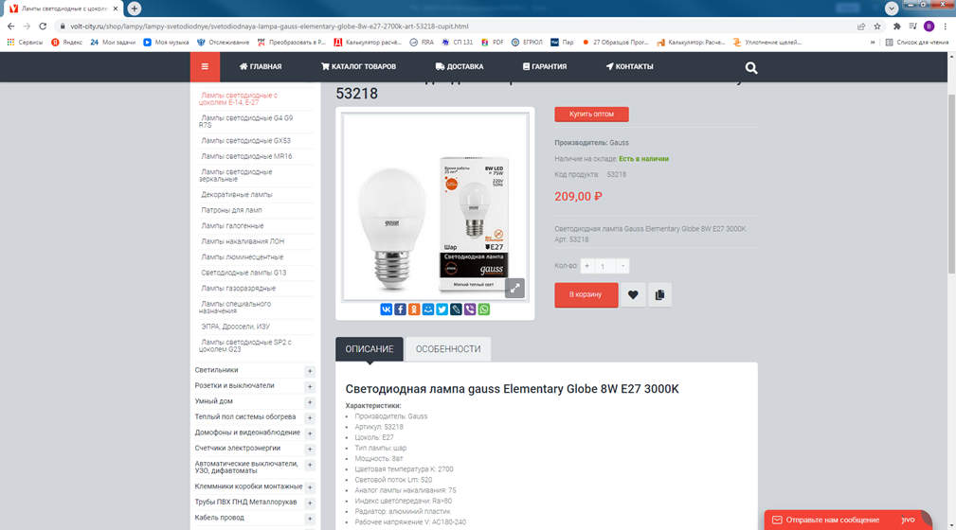

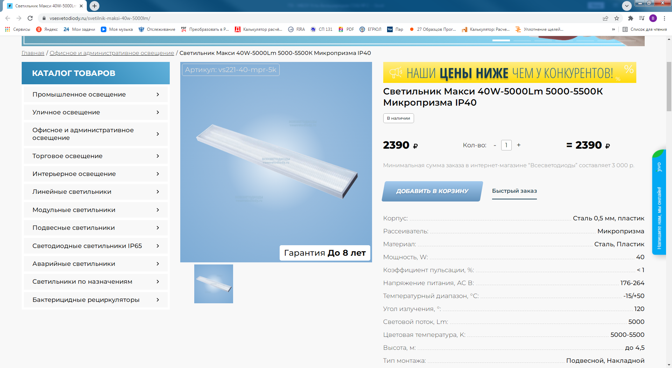Рисунок 7.1.1 – Ссылка на сайты поставщиков осветительных приборов

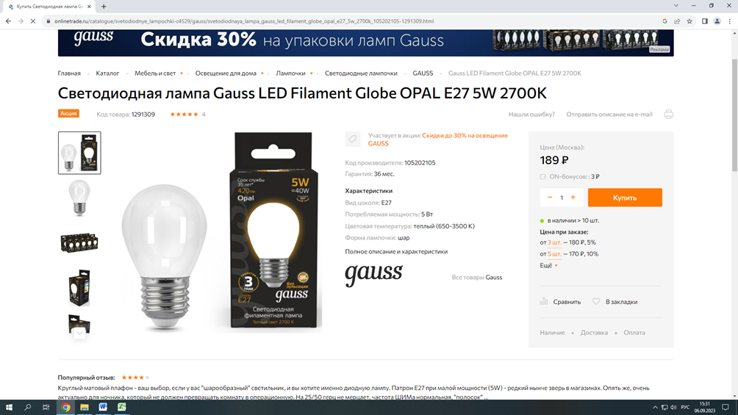

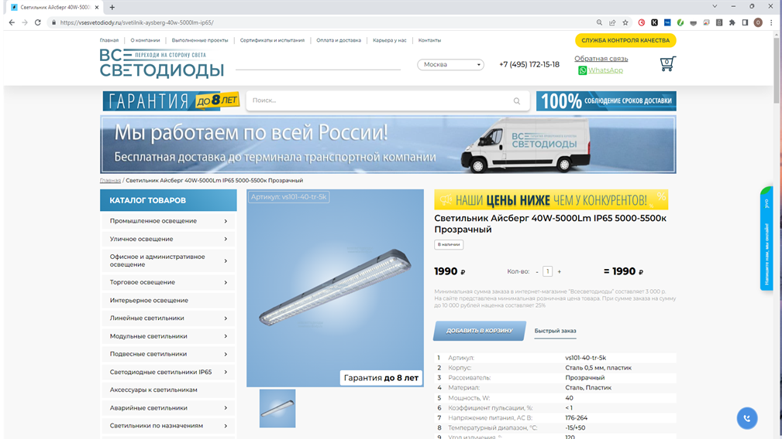

Рисунок 7.1.1 – Ссылка на сайты поставщиков (продолжение)

В таблице 7.1.8 представлены индексы потребительских цен, согласно Прогнозу Минэкономразвития России долгосрочного социально-экономического развития Российской Федерации на период до 2030 года.

Таблица 7.1.8 – Индексы потребительских цен

|  |  |  |  |  |
| --- | --- | --- | --- | --- |
| Наименование | Ед. изм. | 2024 | 2025 | 2026 |
| Индекс потребительских цен | % | 104,0 | 104,0 | 104,0 |

В таблице 7.1.9 представлены затраты на реализацию мероприятия с разбивкой по этапам с учетом ИПЦ.

Таблица 7.1.9 – Затраты на реализацию мероприятия

|  |  |  |  |  |
| --- | --- | --- | --- | --- |
| Период | Затраты на замену светильников, тыс.руб. | | | Всего |
| ЛН-60 | ЛН-40 | 2*ЛБ-36 |
| 2024 | 0,00 | 0,00 | 0,00 | 0,00 |
| 2025 | 0,90 | 0,61 | 19,37 | 20,89 |
| 2026 | 0,00 | 0,00 | 0,00 | 0,00 |
| Итого | 0,90 | 0,61 | 19,37 | 20,89 |

Общие затраты на покупку светильников составят 20,89 тыс. руб. Простой срок окупаемости мероприятия – 1,6 года.

**Дорожная карта проекта № 1**

|  |  |  |  |  |  |  |  |  |  |  |  |  |  |  |  |  |  |  |  |  |  |  |  |  |  |  |  |  |  |  |  |  |  |  |
| --- | --- | --- | --- | --- | --- | --- | --- | --- | --- | --- | --- | --- | --- | --- | --- | --- | --- | --- | --- | --- | --- | --- | --- | --- | --- | --- | --- | --- | --- | --- | --- | --- | --- | --- |
|  | Наименование проекта: Оснащение объектов учреждения осветительными устройствами с использованием светодиодов  Финансирование проекта (с указанием источников): 20,89 тыс.руб. – бюджетное финансирование  Период окупаемости проекта (лет): 1,6 | | | | | | | | | | | | | | | | | | | | | | | | | | | | | | | | | |
| № пп | Цели и задачи проекта Программы энергосбережения/наименование проекта (мероприятие) | Ед.изм. | Показатели/Целевые индикаторы | | | | Финансовое обеспечение, тыс.руб. | | | | | | | | | | | | Ожидаемый экономический эффект от реализации мероприятий Программы энергосбережения, тыс.руб. | | | | Календарный план | | | | | | | | | | | |
| Всего | | | | Бюджеты субъектов РФ | | | | Внебюджетные источники | | | |
| Период реализации Программы энергосбережения | | | Итого (2024-2026) | Период реализации Программы энергосбережения | | | Итого (2024-2026) | Период реализации Программы энергосбережения | | | Итого (2024-2026) | Период реализации Программы энергосбережения | | | Итого (2024-2026) | Период реализации Программы энергосбережения | | | Итого (2024-2026) | 2024 | | | | 2025 | | | | 2026 | | | |
| 2024 | 2025 | 2026 | 2024 | 2025 | 2026 | 2024 | 2025 | 2026 | 2024 | 2025 | 2026 | 2024 | 2025 | 2026 | I | II | III | IV | I | II | III | IV | I | II | III | IV |
| *1* | *2* | *3* | *4* | *5* | *6* | *7* | *8* | *9* | *10* | *11* | *12* | *13* | *14* | *15* | *16* | *17* | *18* | *19* | *20* | *21* | *22* | *23* | *24* | *25* | *26* | *27* | *28* | *29* | *30* | *31* | *32* | *33* | *34* | *35* |
|  | Цель: - снижение потребления электроэнергии;  - снижение расходов на оплату потребляемых ресурсов,  - повышение качества и надежности функционирования систем освещения;  - создание комфортных условий для сотрудников и посетителей учреждения. | | | | | | | | | | | | | | | | | | | | | | | | | | | | | | | | | |
|  | Задача: - реализация энергосберегающего мероприятия по замене установленных ламп на светодиодные. | | | | | | | | | | | | | | | | | | | | | | | | | | | | | | | | | |
|  | Наименование проекта: | - | - | - | - | - | - | - | - | - | - | - | - | - | - | - | - | - | - | - | - | - | - | - | - | - | - | - | - | - | - | - | - | - |
| 1 | Оснащение объектов учреждения осветительными устройствами с использованием светодиодов | тыс.кВт*ч | 0,00 | 1,15 | 0,00 | 1,15 | 0,00 | 20,89 | 0,00 | 20,89 | 0,00 | 20,89 | 0,00 | 20,89 | 0,00 | 0,00 | 0,00 | 0,00 | 0,00 | 12,80 | 0,00 | 12,80 | - | - | - | - | 01.01.2025-31.03.2025 |  | - | - | - | - | - | - |
|  | Итого | тыс.кВт*ч | 0,00 | 1,15 | 0,00 | 1,15 | 0,00 | 20,89 | 0,00 | 20,89 | 0,00 | 20,89 | 0,00 | 20,89 | 0,00 | 0,00 | 0,00 | 0,00 | 0,00 | 12,80 | 0,00 | 12,80 | - | - | - | - | - | - | - | - | - | - | - | - |

**ПАСПОРТ ПРОЕКТА № 2**

Дата регистрации: «__» ____________20__г.

Номер проекта: 2

1. Полное название проекта: Проведение обучения ответственных за энергосбережение и повышение энергетической эффективности

2. Фамилия, имя, отчество автора (авторов) проекта: Белоглазов Владислав Юрьевич

3. Юридический адрес: 397457, Воронежская область, Таловский район, поселок Нижняя Каменка, ул. Центральная, д. 62

4. Руководитель проекта (Ф.И.О., должность): Турищева Наталия Николаевна, Глава Нижнекаменского сельского поселения

5. Код города: 47352 Телефон: 64337, 64367, 31148, 38138

Факс: - Еmail: nizhnekam.talovsk@govvrn.ru

6. Общая стоимость проекта (тыс. руб. c НДС): 30,00

Внебюджетные средства: (расшифровать по источникам, тыс.руб. c НДС):-

Бюджетные средства (тыс. руб. c НДС): 30,00

7. Срок окупаемости проекта (лет): -

**Сведения о проекте № 2**

1. **Основания проекта**

Основанием проекта является Федеральный закон от 23.11.2009 г. № 261 «Об энергосбережении и о повышении энергетической эффективности и о внесении изменений в отдельные законодательные акты Российской Федерации».

1. **Цели и задачи проекта**

Целями данного проекта является:

- обучение сотрудников для дальнейшей оценки эффективности использования топливно-энергетических ресурсов в учреждении;

- разработка эффективных мер повышения энергетической эффективности учреждения.

Задачей данного проекта является реализация энергосберегающего мероприятия по прохождению обучения ответственного за энергосбережение и повышение энергетической эффективности.

1. **Результат проекта**

Результатом проекта является прохождению обучения ответственного за энергосбережение для дальнейшего достижения целевых показателей программы энергосбережения.

1. **Этапы проекта**

Реализацию проекта планируется выполнить в 1 этап:

I этап: 01.07.2026 - 31.07.2026

1. **Критерии достижения целей и приемки результатов проекта**

Критерием достижения целей является прохождение обучение по программе «энергосбережение и повышение энергетической эффективности» 1 сотрудника, ответственного за реализацию энергосберегающих мероприятий.

1. **Контрольные точки проекта**

|  |  |  |
| --- | --- | --- |
| № п/п | Дата | Контрольная точка |
| 1. | 31.07.2026 г. | Прохождение обучения одного сотрудника, ответственного за энергосбережение |

1. **Бюджет проекта**

|  |  |  |  |  |
| --- | --- | --- | --- | --- |
| Этапы реализации проекта | Финансирование проекта | В т.ч. по источникам | | |
| Бюджетные источники | Внебюджетные источники | |
| Энергосервис | Собственные средства (оказание платных услуг) |
| Всего из них: | 30,00 | 30,00 | 0,00 | 0,00 |
| 1 этап – 2024 г. | 0,00 | 0,00 | 0,00 | 0,00 |
| 2 этап – 2025 г. | 0,00 | 0,00 | 0,00 | 0,00 |
| 3 этап – 2026 г. | 30,00 | 30,00 | 0,00 | 0,00 |

1. **Ограничения проекта**

Ограничение бюджета Администрации Нижнекаменского сельского поселения Таловского муниципального района Воронежской области

1. **Допущения проекта**

Своевременное выделение средств из бюджета на выполнение программы энергосбережения

1. **Риски проекта**

|  |  |  |  |  |
| --- | --- | --- | --- | --- |
| № п/п | Описание рисков | Мероприятия по управлению рисков | Сроки | Ответственный |
| 1. | Срыв сроков по проведению обучения сотрудников | Своевременное оперативное проведение закупочных процедур и заключение договоров на проведение обучения сотрудников | Период реализации проекта | Руководитель проекта |
| 2. | Неудовлетворяющее конечной цели проекта качество обучающих курсов | Выбор обучающего центра по условию наличия образовательной лицензии, актуальное образовательной программы, положительных отзывах | Период реализации проекта | Руководитель проекта |

**Пояснительная записка к проекту № 2 Проведение обучения ответственных за энергосбережение и повышение энергетической эффективности**

На данный момент в учреждении нет специалистов, прошедших обучение в области энергосбережения и повышения энергетической эффективности. Для эффективной реализации последующих энергосберегающих мероприятий рекомендуется провести обучение по программе «энергосбережение и повышение энергетической эффективности» сотрудников, ответственных за реализацию энергосберегающих мероприятий.

По результатам проведенного обучения проекты Программы энергосбережения дополнятся комплексом организационных и технических мероприятий, направленных на энергосбережение и повышение энергетической эффективности Администрации Нижнекаменского сельского поселения Таловского муниципального района Воронежской области.

В таблице 7.2.1 представлены примеры курсов повышения квалификации с указанием обучающей организации, наименование курса и стоимости обучения.

Таблица 7.2.1 – Примеры курсов повышения квалификации

|  |  |  |
| --- | --- | --- |
| Наименование курса | Образовательная организация | Стоимость обучения, тыс.руб. |
| Энергоаудит, энергоменеджмент и повышение энергоэффективности, внедрение энергосберегающих мероприятий на предприятии | НИУ «МЭИ»  (ЦПП "ЭнМиЭ") | 29 |
| Энергоменеджмент и энергоаудит. Управление энергосбережением | НОУ ВПО МИЭЭ | 25 |
| Энергосбережение и повышение энергетической эффективности | НП ДПО ЦПК "Русская Школа Управления" | 38,85 |

Затраты на прохождения курсов повышения квалификации на одного сотрудника принимаются равными 30,0 тысяч рублей. По данному мероприятию экономический эффект не рассчитывается.

**Дорожная карта проекта № 2**

|  |  |  |  |  |  |  |  |  |  |  |  |  |  |  |  |  |  |  |  |  |  |  |  |  |  |  |  |  |  |  |  |  |  |  |
| --- | --- | --- | --- | --- | --- | --- | --- | --- | --- | --- | --- | --- | --- | --- | --- | --- | --- | --- | --- | --- | --- | --- | --- | --- | --- | --- | --- | --- | --- | --- | --- | --- | --- | --- |
|  | Наименование проекта: Проведение обучения ответственных за энергосбережение и повышение энергетической эффективности  Финансирование проекта (с указанием источников): 30,00 тыс.руб. – бюджетное финансирование  Период окупаемости проекта (лет): - | | | | | | | | | | | | | | | | | | | | | | | | | | | | | | | | | |
| № пп | Цели и задачи проекта Программы энергосбережения/наименование проекта (мероприятие) | Ед.изм. | Показатели/Целевые индикаторы | | | | Финансовое обеспечение, тыс.руб. | | | | | | | | | | | | Ожидаемый экономический эффект от реализации мероприятий Программы энергосбережения, тыс.руб. | | | | Календарный план | | | | | | | | | | | |
| Всего | | | | Бюджеты субъектов РФ | | | | Внебюджетные источники | | | |
| Период реализации Программы энергосбережения | | | Итого (2024-2026) | Период реализации Программы энергосбережения | | | Итого (2024-2026) | Период реализации Программы энергосбережения | | | Итого (2024-2026) | Период реализации Программы энергосбережения | | | Итого (2024-2026) | Период реализации Программы энергосбережения | | | Итого (2024-2026) | 2024 | | | | 2025 | | | | 2026 | | | |
| 2024 | 2025 | 2026 | 2024 | 2025 | 2026 | 2024 | 2025 | 2026 | 2024 | 2025 | 2026 | 2024 | 2025 | 2026 | I | II | III | IV | I | II | III | IV | I | II | III | IV |
| *1* | *2* | *3* | *4* | *5* | *6* | *7* | *8* | *9* | *10* | *11* | *12* | *13* | *14* | *15* | *16* | *17* | *18* | *19* | *20* | *21* | *22* | *23* | *24* | *25* | *26* | *27* | *28* | *29* | *30* | *31* | *32* | *33* | *34* | *35* |
|  | Цель: - обучение сотрудников для дальнейшей оценки эффективности использования топливно-энергетических ресурсов в учреждении;  - разработка эффективных мер повышения энергетической эффективности учреждения. | | | | | | | | | | | | | | | | | | | | | | | | | | | | | | | | | |
|  | Задача: − реализация энергосберегающего мероприятия по прохождению обучения ответственного за энергосбережение и повышение энергетической эффективности. | | | | | | | | | | | | | | | | | | | | | | | | | | | | | | | | | |
|  | Наименование проекта: | - | - | - | - | - | - | - | - | - | - | - | - | - | - | - | - | - | - | - | - | - | - | - | - | - | - | - | - | - | - | - | - | - |
| 1 | Проведение обучения ответственных за энергосбережение и повышение энергетической эффективности | - | - | - | - | - | 0,00 | 0,00 | 30,00 | 30,00 | 0,00 | 0,00 | 30,00 | 30,00 | 0,00 | 0,00 | 0,00 | 0,00 | - | - | - | - | - | - | - | - | - | - | - | - | - | - | 01.07.2026-31.07.2026 | - |
|  | Итого | - | - | - | - | - | 0,00 | 0,00 | 30,00 | 30,00 | 0,00 | 0,00 | 30,00 | 30,00 | 0,00 | 0,00 | 0,00 | 0,00 | - | - | - | - | - | - | - | - | - | - | - | - | - | - | - | - |

**ПАСПОРТ ПРОЕКТА № 3**

Дата регистрации: «__» ____________20__г.

Номер проекта: 3

1. Полное название проекта: Уплотнение оконных и дверных проемов

2. Фамилия, имя, отчество автора (авторов) проекта: Белоглазов Владислав Юрьевич

3. Юридический адрес: 397457, Воронежская область, Таловский район, поселок Нижняя Каменка, ул. Центральная, д. 62

4. Руководитель проекта (Ф.И.О., должность): Турищева Наталия Николаевна, Глава Нижнекаменского сельского поселения

5. Код города: 47352 Телефон: 64337, 64367, 31148, 38138

Факс: - Еmail: nizhnekam.talovsk@govvrn.ru

6. Общая стоимость проекта (тыс. руб. c НДС): 1,82

Внебюджетные средства: (расшифровать по источникам, тыс.руб. c НДС):-

Бюджетные средства (тыс. руб. c НДС): 1,82

7. Срок окупаемости проекта (лет): 1,0

**Сведения о проекте № 3**

1. **Основания проекта**

Основанием проекта является Приказ Минэкономразвития России от 15 июля 2020 года № 425 "Об утверждении методических рекомендаций по определению целевого уровня снижения потребления государственными (муниципальными) учреждениями суммарного объема потребляемых ими энергетических ресурсов и воды". Реализация мероприятия в совокупности с другими проектами позволит достичь установленного целевого уровня экономии ресурсов.

1. **Цели и задачи проекта**

Целями данного проекта является:

- снижение потребления природного газа на нужды отопления;

- снижение расходов на оплату потребляемых ресурсов,

- создание комфортных условий для сотрудников учреждения.

Задачей данного проекта является реализация энергосберегающего мероприятия по уплотнению дверных и оконных проемов.

1. **Результат проекта**

Результатом проекта является достижение следующих целевых показателей на период действия программы (2024-2026 гг.):

* Снижение потребления природного газа на нужды отопления – 0,14 тыс.куб.м

1. **Этапы проекта**

Реализацию проекта планируется выполнить в 1 этап:

I этап: 01.04.2025 - 30.06.2025

1. **Критерии достижения целей и приемки результатов проекта**

Критерием достижения целей является достижение целевых показателей, установленных настоящей программой: снижение потребления природного газа на нужды отопления в 2025 г. на 0,14 тыс.куб.м

1. **Контрольные точки проекта**

|  |  |  |
| --- | --- | --- |
| № п/п | Дата | Контрольная точка |
| 1. | 30.06.2025 г. | Проведение работ по уплотнению |

1. **Бюджет проекта**

|  |  |  |  |  |
| --- | --- | --- | --- | --- |
| Этапы реализации проекта | Финансирование проекта, тыс.руб | В т.ч. по источникам | | |
| Бюджетные источники, тыс.руб | Внебюджетные источники | |
| Энергосервис, тыс.руб | Собственные средства (оказание платных услуг) |
| Всего из них: | 1,82 | 1,82 | 0,00 | 0,00 |
| 1 этап – 2024 г. | 0,00 | 0,00 | 0,00 | 0,00 |
| 2 этап – 2025 г. | 1,82 | 1,82 | 0,00 | 0,00 |
| 3 этап – 2026 г. | 0,00 | 0,00 | 0,00 | 0,00 |

1. **Ограничения проекта**

Ограничение бюджета Администрации Нижнекаменского сельского поселения Таловского муниципального района Воронежской области

1. **Допущения проекта**

Своевременное выделение средств из бюджета на выполнение программы энергосбережения

1. **Риски проекта**

|  |  |  |  |  |
| --- | --- | --- | --- | --- |
| № п/п | Описание рисков | Мероприятия по управлению рисков | Сроки | Ответственный |
| 1. | Отсутствие финансирования в полном объеме | Разработка скорректированных проектов | В течение месяца после появления распорядительных документов | Руководитель проекта |
| 2. | Срыв сроков поставок материалов и оборудования | Своевременное оперативное проведение закупочных процедур и заключение договоров на поставки оборудования и материалов | Период реализации проекта | Руководитель проекта |
| 3. | Неудовлетворяющее конечной цели проекта качество материалов и оборудования | Технический анализ закупаемой продукции, входной контроль | Период реализации проекта | Руководитель проекта |
| 4. | Ненадлежащее исполнение своих обязанностей ответственных за энергосберегающие мероприятия | Контроль за сроками выполнения работ, ведение технического надзора | Период реализации проекта | Руководитель проекта |

**Пояснительная записка к проекту № 3 Уплотнение оконных и дверных проемов**

Большое количество тепловой энергии теряется через оконные и дверные проемы. Замена окон относится к высокозатратным мероприятиям, однако можно добиться экономии потребление природного газа на нужды отопления и за счёт утепления оконных и дверных проемов.

Уплотняются наружные и внутренние прихлопы части оконных переплетов. При этом потери теплоты за счет уменьшения инфильтрации холодного воздуха, согласно МДК 1-01.2002, снижаются на 10-20 % от величины потерь через окна.

Снижение избыточной инфильтрации при сохранении оконных и дверных блоков достигается за счет их заделки и уплотнения. Заделка между оконной рамой и стеной применяется к окнам и дверям во внешних стенах зданий. При заделке имеющееся пустое пространство между рамой и элементом конструкции заполняется полиуретановой пеной. При уплотнении оконных и дверных блоков используются высококачественные полые силиконовые прокладки. Размеры прокладок зависят от зазора между створкой окна и рамой. Обычно необходимые размеры и профили колеблются от 5 до 10 мм в диаметре.

Для достижения экономии природного газа, необходимо сохранить тепло, уходящее через входную дверь. Двери можно и утеплить пеноплексом, пенополиуретаном или техноплексом. Необходимо изолировать щели между стеной и дверной коробкой с помощью монтажной пены. Для более плотного примыкания двери к дверным косякам рекомендуется использовать профильные уплотнители: дверь часто приходится открывать и закрывать.

Энергосберегающий эффект мероприятия в натуральном выражении составляет 3 % от объема потребления природного газа на нужды отопления и вентиляции.

В таблице 7.3.1 представлены данные расчета экономии топлива

Таблица 7.3.1 – Энергосберегающий эффект мероприятия

|  |  |  |  |
| --- | --- | --- | --- |
| Объект учреждения | Потребление природного газа, тыс.куб.м | Эффект, % | Экономия, тыс.куб.м |
| Административное здание - п. Нижняя Каменка, ул. Центральная, д. 62 | 4,68 | 3 | 0,14 |

Экономия природного газа составит 0,14 тыс.куб.м. (0,16 т.у.т.). Тариф на природный газ для Администрации Нижнекаменского сельского поселения Таловского муниципального района Воронежской области на 2023 г. составляет 11572,26 руб./ тыс.куб.м. С учетом Прогноза роста цен тарифы на 2024-2026 гг. принимаются равными (таблица 7.3.2):

Таблица 7.3.2 - Прогнозные значения тарифа на природный газ

|  |  |  |  |  |
| --- | --- | --- | --- | --- |
| Наименование | Ед. изм. | 2024 | 2025 | 2026 |
| Рост тарифа на природный газ | - | 1,056 | 1,052 | 1,050 |
| Тариф на природный газ | руб./ тыс.куб.м | 12220,31 | 12855,76 | 13498,55 |

Реализацию мероприятия предлагается выполнить во II квартале 2025 г. Затраты на мероприятие определяются стоимостью и затратами материала на объекте учреждения. Сводные данные по затратам и экономическому эффекту мероприятия по годам действия программы представлены в таблице 7.3.3.

Таблица 7.3.3 – Сводные данные по мероприятию

|  |  |  |  |  |
| --- | --- | --- | --- | --- |
| Показатель | Год | | | |
| 2024 | 2025 | 2026 | ВСЕГО |
| Затраты, тыс. руб. | 0,00 | 1,82 | 0,00 | 1,82 |
| Экономия, тыс. тыс.куб.м | 0,000 | 0,140 | 0,00 | 0,14 |
| Экономия, тыс. руб. | 0,00 | 1,80 | 0,00 | 1,80 |

Общие затраты на реализацию мероприятия составят 1,82 тыс. руб. Простой срок окупаемости 1,0 года.

**Дорожная карта проекта № 3**

|  |  |  |  |  |  |  |  |  |  |  |  |  |  |  |  |  |  |  |  |  |  |  |  |  |  |  |  |  |  |  |  |  |  |  |
| --- | --- | --- | --- | --- | --- | --- | --- | --- | --- | --- | --- | --- | --- | --- | --- | --- | --- | --- | --- | --- | --- | --- | --- | --- | --- | --- | --- | --- | --- | --- | --- | --- | --- | --- |
|  | Наименование проекта: Уплотнение оконных и дверных проемов  Финансирование проекта (с указанием источников): 1,82 тыс.руб. – бюджетное финансирование  Период окупаемости проекта (лет): 1,0 | | | | | | | | | | | | | | | | | | | | | | | | | | | | | | | | | |
| № пп | Цели и задачи проекта Программы энергосбережения/наименование проекта (мероприятие) | Ед.изм. | Показатели/Целевые индикаторы | | | | Финансовое обеспечение, тыс.руб. | | | | | | | | | | | | Ожидаемый экономический эффект от реализации мероприятий Программы энергосбережения, тыс.руб. | | | | Календарный план | | | | | | | | | | | |
| Всего | | | | Бюджеты субъектов РФ | | | | Внебюджетные источники | | | |
| Период реализации Программы энергосбережения | | | Итого (2024-2026) | Период реализации Программы энергосбережения | | | Итого (2024-2026) | Период реализации Программы энергосбережения | | | Итого (2024-2026) | Период реализации Программы энергосбережения | | | Итого (2024-2026) | Период реализации Программы энергосбережения | | | Итого (2024-2026) | 2024 | | | | 2025 | | | | 2026 | | | |
| 2024 | 2025 | 2026 | 2024 | 2025 | 2026 | 2024 | 2025 | 2026 | 2024 | 2025 | 2026 | 2024 | 2025 | 2026 | I | II | III | IV | I | II | III | IV | I | II | III | IV |
| *1* | *2* | *3* | *4* | *5* | *6* | *7* | *8* | *9* | *10* | *11* | *12* | *13* | *14* | *15* | *16* | *17* | *18* | *19* | *20* | *21* | *22* | *23* | *24* | *25* | *26* | *27* | *28* | *29* | *30* | *31* | *32* | *33* | *34* | *35* |
|  | Цель: - снижение потребления природного газа на нужды отопления;  - снижение расходов на оплату потребляемых ресурсов,  - создание комфортных условий для сотрудников учреждения. | | | | | | | | | | | | | | | | | | | | | | | | | | | | | | | | | |
|  | Задача: - реализация энергосберегающего мероприятия по уплотнению оконных и дверных проемов | | | | | | | | | | | | | | | | | | | | | | | | | | | | | | | | | |
|  | Наименование проекта: | - | - | - | - | - | - | - | - | - | - | - | - | - | - | - | - | - | - | - | - | - | - | - | - | - | - | - | - | - | - | - | - | - |
| 1 | Уплотнение оконных и дверных проемов | тыс.куб.м | 0,000 | 0,140 | 0,000 | 0,140 | 0,00 | 1,82 | 0,00 | 1,82 | 0,00 | 1,82 | 0,00 | 1,82 | 0,00 | 0,00 | 0,00 | 0,00 | 0,00 | 1,80 | 0,00 | 1,80 | - | - | - | - | - | 01.04.2025-30.06.2025 | - | - | - | - | - | - |
|  | Итого | тыс.куб.м | 0,000 | 0,140 | 0,000 | 0,140 | 0,00 | 1,82 | 0,00 | 1,82 | 0,00 | 1,82 | 0,00 | 1,82 | 0,00 | 0,00 | 0,00 | 0,00 | 0,00 | 1,80 | 0,00 | 1,80 | - | - | - | - | - | - | - | - | - | - | - | - |

8. Мероприятия, направленные на повышения энергетической эффективности, проводимые в рамках капитального и текущего ремонта.

Мероприятия, направленные на повышение энергетической эффективности длительного срока окупаемости (более 10 лет) в рамках текущего и капитального ремонта здания в программе не рассматривались.

Таблица 8.1 - Мероприятия длительного срока окупаемости

|  |  |  |  |  |
| --- | --- | --- | --- | --- |
| п.п. | Мероприятия | Затраты (тыс.руб) | Эффект к базовому (2022) году | |
| (%) | (тыс.Гкал) |
| 1 | - | - | - | - |

9 Организация системы информационного обеспечения в рамках программы энергосбережения учреждения

Внедрение Системы информационного обеспечения Учреждения в рамках реализации настоящей Программы предусматривает:

- определение состава заинтересованных в получении информации лиц;

- определение состава и формы предоставления информации;

- подготовку необходимой информации;

- предоставление информации заинтересованным лицам.

С точки зрения распространения информации о деятельности Учреждения в области энергосбережения наиболее значимыми элементами целевой аудитории являются: специалисты Учреждения, участвующие в реализации настоящей Программы и несущие ответственность за достижение целевых показателей.

Органам исполнительной власти информацию о своей деятельности в области энергосбережения и реализации настоящей Программы Учреждение предоставляет ежеквартально в соответствии с предписанными вышестоящими организациями формами. Такая информация, в зависимости от компетенции органа власти, может включать в себя в числе прочей информацию финансового и юридического характера, такую, как:

- информацию о запланированных и фактически осуществленных расходах на деятельность в области энергосбережения;

- информацию об обязательствах, возникших в связи с осуществлением деятельности в области энергосбережения;

- информацию о контрагентах и исполнении государственных контрактов в области энергосбережения;

- информацию о размещении государственных заказов в области энергосбережения, в порядке, установленном Федеральным законом РФ от 05.04.2013 г. № 44-ФЗ «О контрактной системе в сфере закупок товаров, работ, услуг для обеспечения государственных и муниципальных нужд» и Федеральным законом РФ от 18.07.2011 г. № 223-ФЗ «О закупках товаров, работ, услуг отдельными видами юридических лиц».

Информацию общественным организациям и гражданам о деятельности в области энергосбережения Учреждение предоставляет путем размещения части указанной информации в свободном доступе в сети Интернет на своем официальном сайте, а также официальных сайтах вышестоящих организаций.

Состав информации, предоставляемой в свободном доступе, включает в себя:

- перечень нормативных документов, которыми руководствуется Учреждение в своей деятельности по энергосбережению и повышению энергоэффективности;

- перечень и планируемые значения целевых показателей в области энергосбережения и повышения энергетической эффективности подотчетным Учреждению объектам, актуальные на дату последнего обновления информации;

- отчеты о достижении запланированных целевых показателей в области энергосбережения и повышения энергетической эффективности Учреждения, актуальные на дату последнего обновления информации;

- состав и сроки проведения запланированных в отношении подотчетных Учреждению объектов мероприятий в области энергосбережения и повышения энергетической эффективности, а также планируемые значения экономии по видам ресурсов;

- отчеты о выполнении запланированных в отношении подотчетных Учреждению объектов мероприятий в области энергосбережения и повышения энергетической эффективности, и фактически достигнутые величины экономии энергетических ресурсов, полученные от реализации указанных мероприятий.

В системе мониторинга в области энергосбережения и повышения энергоэффективности Учреждение участвует в части:

- подготовки и предоставления информации о фактическом потреблении энергетических ресурсов подотчетными Учреждению объектами и Учреждению в целом в натуральном и денежном выражении;

- подготовки и предоставления информации о фактическом достижении целевых показателей в области энергосбережения, за которые несет ответственность Учреждение;

- подготовки и предоставления информации о фактическом выполнении мероприятий в области энергосбережения, за которые несет ответственность Учреждение.

10 Организация системы пропаганды энергосбережения и повышения энергетической эффективности

Целью пропаганды повышения энергоэффективности и энергосбережения является побуждение субъектов к осуществлению действий, направленных на сбережение энергетических ресурсов и повышение энергоэффективности.

Предметом воздействия пропаганды в области энергосбережения являются целевые аудитории, формируемые путем классификации индивидуумов-физических лиц, исходя из общности наиболее эффективных способов информационного воздействия на них.

Для определения классификационной структуры целевых аудиторий может в том числе использоваться структура социально значимых групп лиц, так как указанные группы характеризуются общностью жизненных ценностей, интересов и схожей моделью социального поведения.

Мотивация лиц, входящих в целевые аудитории, может быть основана на:

- рациональной оценке человеком своих собственных действий;

- моральном и эмоциональном отношении человека к своим действиям;

- моральном и эмоциональном отношении человека к оценке своих действий другими людьми, как входящими в целевую группу, так и находящимися вне ее;

- моральном и эмоциональном отношении человека к оценке своего бездействия другими людьми, как входящими в целевую группу, так и находящимися вне ее;

В области рациональной мотивации наиболее важным мотивом выступает осознание людьми тех выгод, которые они приобретают, осуществляя действия, приводящие к энергосбережению и повышению энергетической эффективности. В первую очередь, в числе указанных выгод надо рассматривать экономию личных средств на оплату потребляемых энергетических ресурсов и услуг в этой области.

В отношении моральной и эмоциональной мотивации наиболее важным мотивом выступают эмоции, испытываемые людьми по результатам оценки своих действий. Характер указанных эмоций обуславливаются соответствием осуществленных действий системе жизненных ценностей человека.

Наиболее значимыми потребностями в системе жизненных ценностей (с точки зрения мотивации в области энергосбережения), являются:

- получение социального признания;

- желание сделать что-то хорошее;

- стремление принадлежать к определенной социальной группе (быть похожим на людей определенной социальной группы).

В основе, рассмотренной выше модели мотивации лежит оценка человеком своих действий. Большое значение для адекватности указанной оценки имеет понимание и осознание человеком своих действий и их последствий для энергосбережения и повышения энергетической эффективности.

В отношении влияния на энергосбережение можно выделить два вида наиболее значимых целевых аудиторий:

- целевые аудитории в производственной сфере;

- целевые аудитории в сфере личного потребления энергоресурсов.

В производственной сфере наиболее значимыми могут быть признаны следующие целевые аудитории:

- руководители, влияющие на стратегию деятельности организации;

- лица, влияющие на производственную деятельность организации (менеджеры среднего звена);

- работники, непосредственно выполняющие процессы (работы), которые осуществляется с использованием энергетических ресурсов.

В сфере личного потребления энергоресурсов наиболее значимыми могут являться следующие целевые аудитории:

- члены семьи, осуществляющие оплату потребленных энергетических ресурсов;

- пенсионеры, люди с ограниченными возможностями (социально значимые группы населения);

- учащиеся начальных, средних и высших учебных заведений;

Классификация и выделение физических лиц в целевые аудитории должно осуществляться на основе оценки результативности и эффективности способов воздействия на указанные аудитории.

Рекомендуемая система пропаганды повышения энергоэффективности и энергосбережения опирается на общие положения, изложенные в настоящем разделе, и должна включать в себя:

- идентификацию целевых аудиторий для пропаганды;

- определение целей пропаганды выбранных целевых аудиторий;

- определение способов воздействия на целевые аудитории;

- определение коммуникативных целей способов воздействия;

- осуществление действий по пропаганде;

- оценку достижения целей воздействия на выбранные целевые аудитории и, при необходимости, выработку системных корректирующих действий в области пропаганды энергосбережения и энергоэффективности.

**Приложение № 1**

Перечень мероприятий программы энергосбережения и повышения энергетической эффективности

|  |  |  |  |  |  |  |  |  |  |  |  |  |  |  |  |  |
| --- | --- | --- | --- | --- | --- | --- | --- | --- | --- | --- | --- | --- | --- | --- | --- | --- |
| N п/п | Наименование мероприятия программы | 2024 г. | | | | | 2025 г. | | | | | 2026 г. | | | | |
| Финансовое обеспечение реализации мероприятий | | Экономия топливно-энергетических ресурсов | | | Финансовое обеспечение реализации мероприятий | | Экономия топливно-энергетических ресурсов | | | Финансовое обеспечение реализации мероприятий | | Экономия топливно-энергетических ресурсов | | |
| в натуральном выражении | | в стоимостном выражении, тыс. руб. | в натуральном выражении | | в стоимостном выражении, тыс. руб. | в натуральном выражении | | в стоимостном выражении, тыс. руб. |
| источник | объем, тыс. руб. | кол-во | ед. изм. | источник | объем, тыс. руб. | кол-во | ед. изм. | источник | объем, тыс. руб. | кол-во | ед. изм. |
| 1 | 2 | 3 | 4 | 5 | 6 | 7 | 8 | 9 | 10 | 11 | 12 | 13 | 14 | 15 | 16 | 17 |
| 1 | Оснащение объектов учреждения осветительными устройствами с использованием светодиодов | - | - | - | - | - | бюджет | 20,89 | 1,15 | тыс.кВт*ч | 12,80 | - | - | - | - | - |
|  | Итого по мероприятию | | - | X | X | - | X | 20,89 | X | X | 12,80 | X | - | X | X | - |
| 2 | Уплотнение оконных и дверных проемов | - | - | - | - | - | бюджет | 1,82 | 0,140 | тыс. Гкал | 1,80 | - | - | - | - | - |
|  | Итого по мероприятию | | - | X | X | - | X | 1,82 | X | X | 1,80 | X | - | X | X | - |
| 3 | Проведение обучения ответственных за энергосбережение и повышение энергетической эффективности | - | - | - | - | - | - | - | - | - | - | бюджет | 30,00 | - | - | - |
|  | Итого по мероприятию | | - | X | X | - | X | - | X | X | - | X | 30,00 | X | X |  |
|  | Всего по мероприятиям | | 0,00 | X | X | 0,00 | X | 22,71 | X | X | 14,60 | X | 30,00 | X | X | 0,00 |

|  |  |  |  |  |  |  |  |  |  |  |
| --- | --- | --- | --- | --- | --- | --- | --- | --- | --- | --- |
| Перечень мероприятий программы энергосбережения и повышения энергетической эффективности с разбивкой по зданиям | | | | | | | | | | |
|
| Мероприятие | Здание | 2024 г. | | | 2025 г. | | | 2026 г. | | |
| Затраты, тыс.руб. | Экономия в нат.выр. | Экономия, тыс.руб. | Затраты, тыс.руб. | Экономия в нат.выр. | Экономия, тыс.руб. | Затраты, тыс.руб. | Экономия в нат.выр. | Экономия, тыс.руб. |
| Оснащение объектов учреждения осветительными устройствами с использованием светодиодов | Административное здание - п. Нижняя Каменка, ул. Центральная, д. 62 | - | - | - | 19,60 | 0,636 | 7,07 | - | - | - |
| Административное здание - п. Анохинка, ул. Центральная, д. 31 | - | - | - | 1,29 | 0,516 | 5,73 | - | - | - |
| Уплотнение оконных и дверных проемов | Административное здание - п. Нижняя Каменка, ул. Центральная, д. 62 | - | - | - | 1,82 | 0,14 | 1,80 | - | - | - |
| Проведение обучения ответственных за энергосбережение и повышение энергетической эффективности | Администрация Нижнекаменского сельского поселения Таловского муниципального района Воронежской области | - | - | - | - | - | - | 30,00 | - | - |

**Приложение 2**

Формы отчетности по программе энергосбережения

ОТЧЕТ

О ДОСТИЖЕНИИ ЗНАЧЕНИЙ ЦЕЛЕВЫХ ПОКАЗАТЕЛЕЙ ПРОГРАММЫ ЭНЕРГОСБЕРЕЖЕНИЯ

И ПОВЫШЕНИЯ ЭНЕРГЕТИЧЕСКОЙ ЭФФЕКТИВНОСТИ

┌───────────────┐

│ КОДЫ │

├───────────────┤

на 1 января 20__ г. Дата │ │

├───────────────┤

│ │

Наименование организации _________________________________________________________________________ └───────────────┘

|  |  |  |  |  |  |
| --- | --- | --- | --- | --- | --- |
| N п/п | Наименование показателя программы | Единица измерения | Значения целевых показателей программы | | |
| план | факт | отклонение |
| 1 | 2 | 3 | 4 | 5 | 6 |
|  |  |  |  |  |  |
|  |  |  |  |  |  |

Руководитель

(уполномоченное лицо) _________________________________ ________________________________

(должность) (расшифровка подписи)

Руководитель технической службы

(уполномоченное лицо) _________________________________ ________________________________

(должность) (расшифровка подписи)

Руководитель финансово-

экономической службы

(уполномоченное лицо) _________________________________ ________________________________

(должность) (расшифровка подписи)

"__" ______________ 20__ г.

ОТЧЕТ

О РЕАЛИЗАЦИИ МЕРОПРИЯТИЙ ПРОГРАММЫ ЭНЕРГОСБЕРЕЖЕНИЯ

И ПОВЫШЕНИЯ ЭНЕРГЕТИЧЕСКОЙ ЭФФЕКТИВНОСТИ

┌───────────────┐

│ КОДЫ │

├───────────────┤

на 1 января 20__ г. Дата │ │

├───────────────┤

│ │

Наименование организации ________________________________________________________________________ └───────────────┘

|  |  |  |  |  |  |  |  |  |  |  |  |  |
| --- | --- | --- | --- | --- | --- | --- | --- | --- | --- | --- | --- | --- |
| N п/п | Наименование мероприятия программы | Финансовое обеспечение реализации мероприятий | | | | Экономия топливно-энергетических ресурсов | | | | | | |
| в натуральном выражении | | | | в стоимостном выражении, тыс. руб. | | |
| план | факт | отклонение |
| источник | объем, тыс. руб. | | | количество | | | ед. изм. |
| план | факт | отклонение | план | факт | отклонение |
|  |  |  |  |  |  |  |  |  |  |  |  |  |
| Итого по мероприятиям | | X |  |  |  |  |  |  | X |  |  |  |
|  |  |  |  |  |  |  |  |  |  |  |  |  |
| Итого по мероприятиям | | X |  |  |  |  |  |  | X |  |  |  |
| Всего по мероприятиям | | X |  |  |  | X | X | X | X |  |  |  |
| СПРАВОЧНО: | |  |  |  |  |  |  |  |  |  |  |  |
| Всего с начала года реализации программы | | |  |  |  | X | X | X | X |  |  |  |

Руководитель

(уполномоченное лицо) _________________________________ ________________________________

(должность) (расшифровка подписи)

Руководитель технической службы

(уполномоченное лицо) _________________________________ ________________________________

(должность) (расшифровка подписи)

Руководитель финансово-

экономической службы

(уполномоченное лицо) _________________________________ ________________________________

(должность) (расшифровка подписи)

"__" ______________ 20__ г.